PROTOTYPE SISTEM MONITORING KEKERUHAN DAN TOTAL DISSOLVED SOLID BERBASIS INTERNET OF THINGS (IoT)

SKRIPSI

Oleh :
GALLUH CAHYANING PUTRI
NIM: 1713351013

POLITEKNIK KESEHATAN TANJUNGKARANG
JURUSAN KESEHATAN LINGKUNGAN
PROGRAM STUDI SANITASI LINGKUNGAN
TAHUN 2021

PROTOTYPE SISTEM MONITORING KEKERUHAN DAN TOTAL DISSOLVED SOLID BERBASIS INTERNET OF THINGS (IoT)

SKRIPSI

Skripsi ini diajukan sebagai salah satu syarat menyelesaikan pendidikan pada Jurusan Kesehatan Lingkungan Program Studi Sanitasi Lingkungan Program Sarjana Terapan
Politeknik Kesehatan Tanjungkarang

Oleh :
GALLUH CAHYANING PUTRI
NIM: 1713351013

POLITEKNIK KESEHATAN TANJUNGKARANG
JURUSAN KESEHATAN LINGKUNGAN
PROGRAM STUDI SANITASI LINGKUNGAN
TAHUN 2021
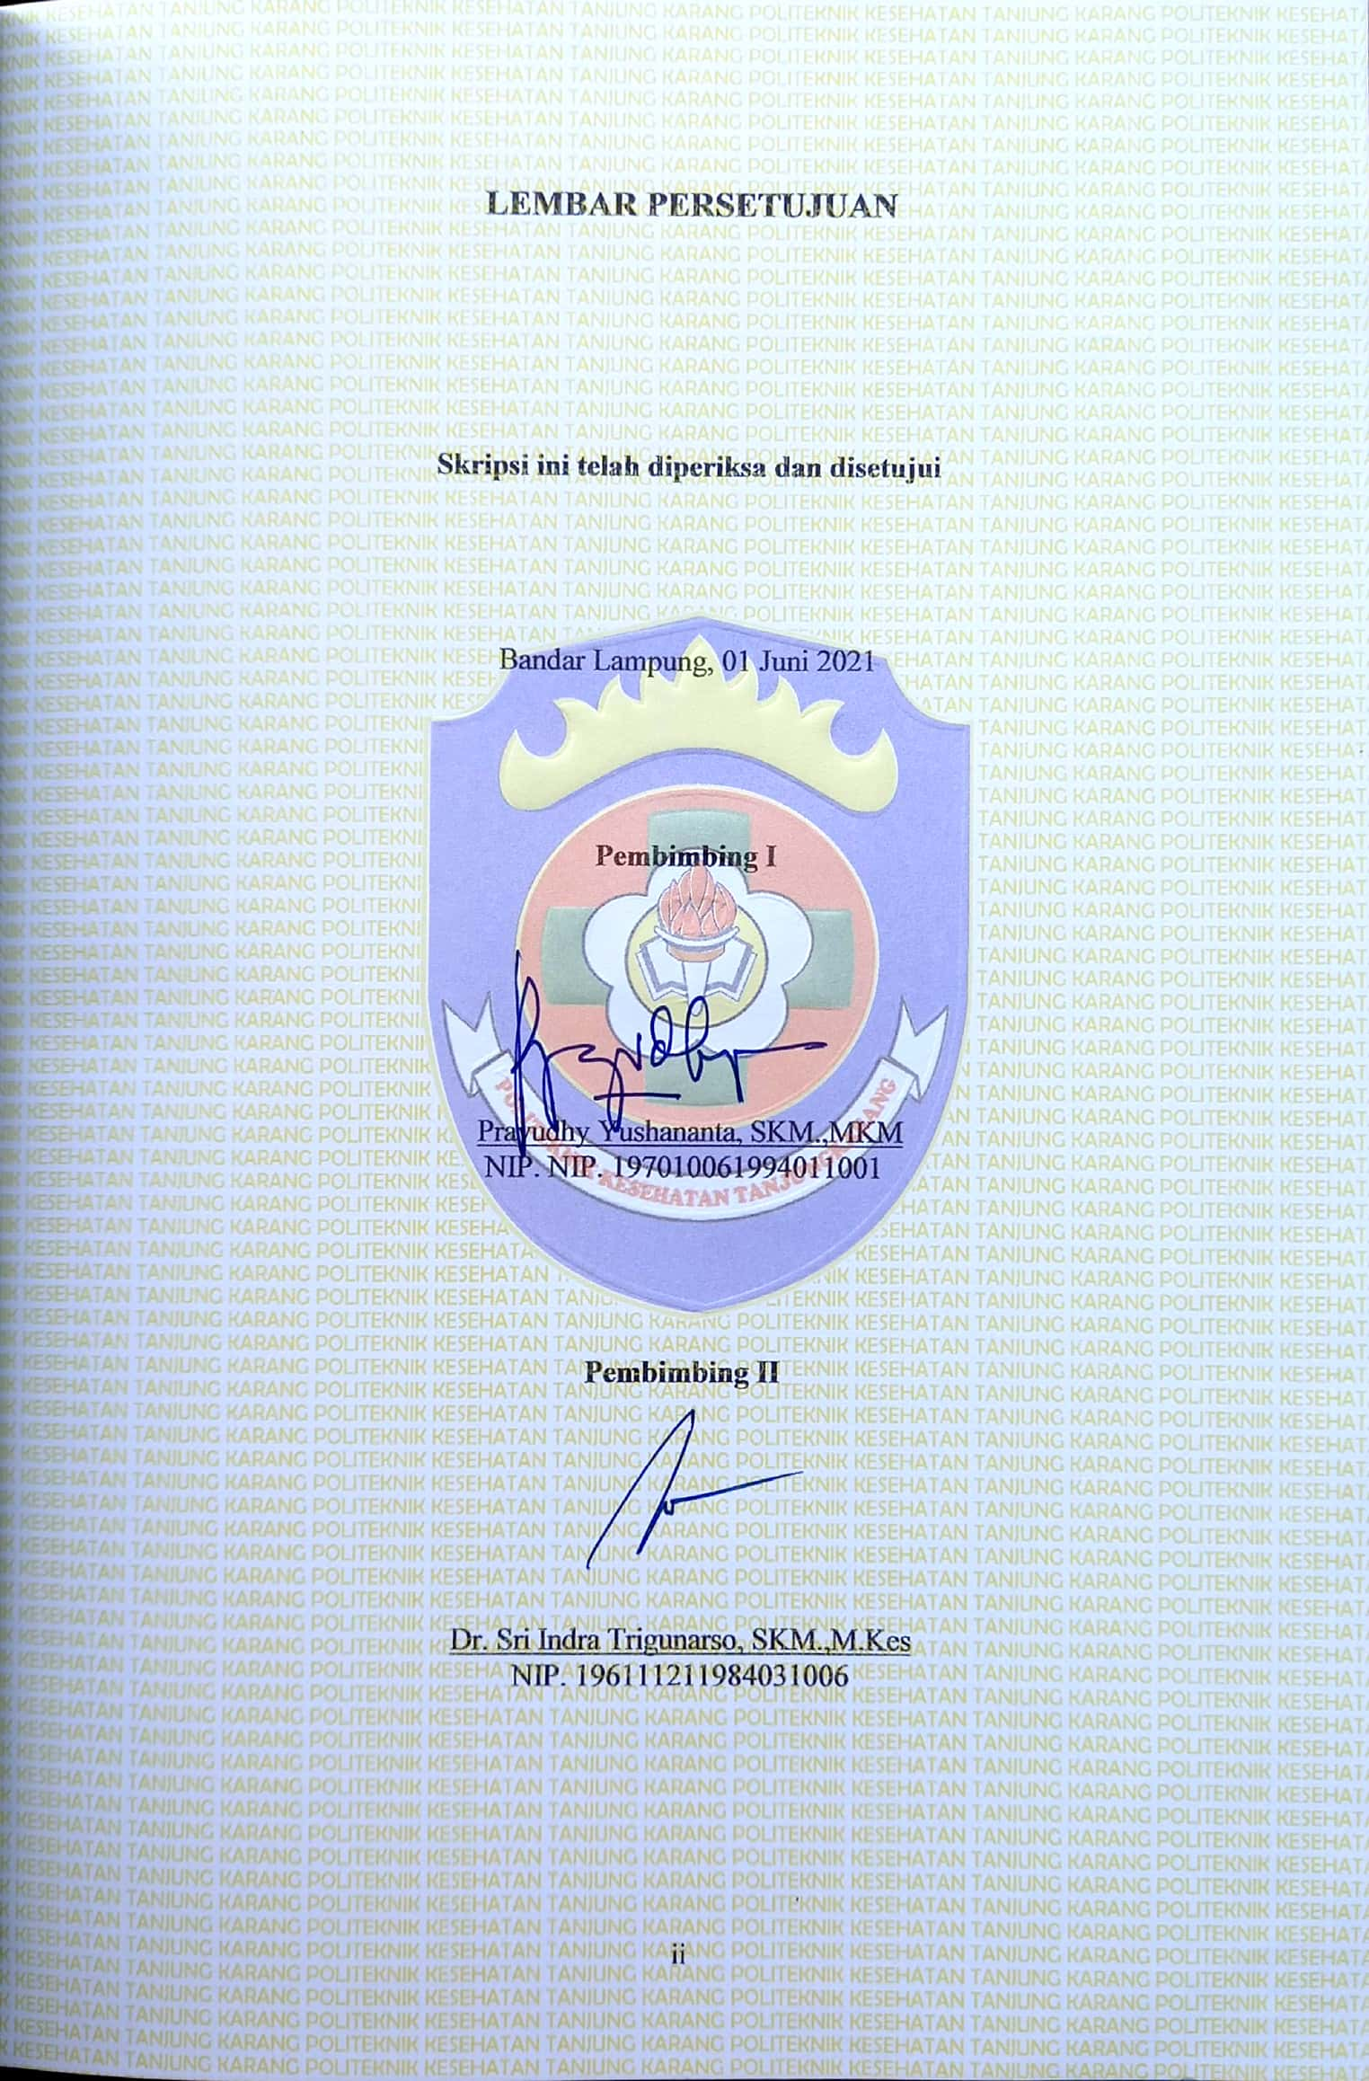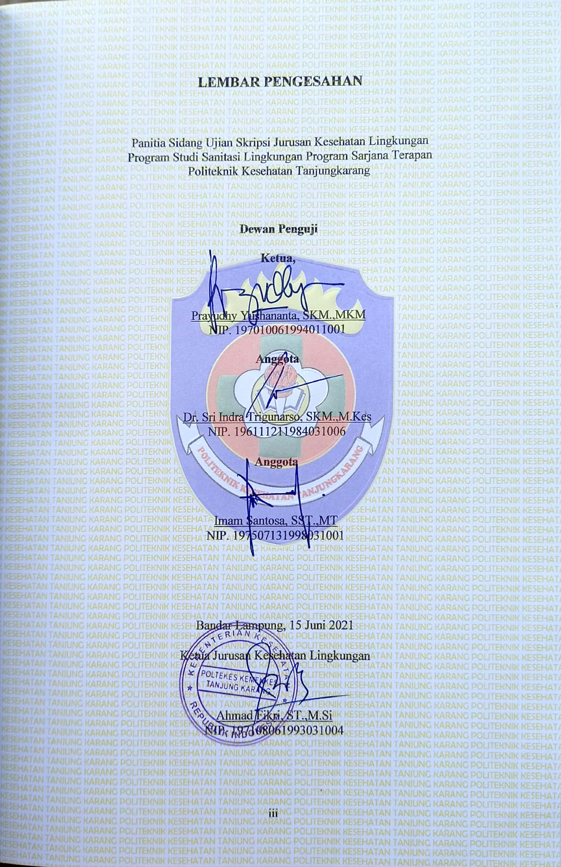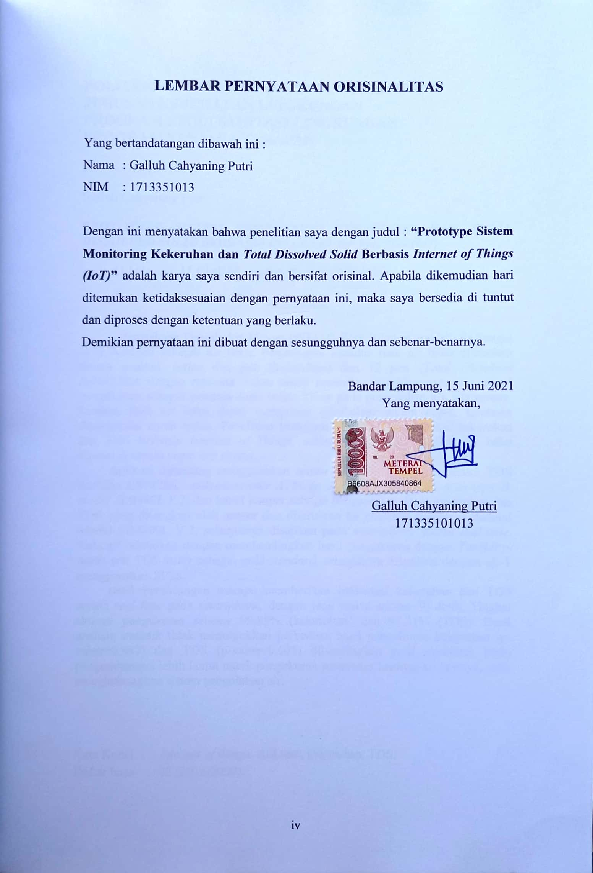

POLITEKNIK KESEHATAN TANJUNGKARANG
JURUSAN KESEHATAN LINGKUNGAN
PROGRAM STUDI SANITASI LINGKUNGAN
PROGRAM SARJANA TERAPAN

Skripsi, 15 Juni 2021

Galluh Cahyaning Putri

PROTOTYPE SISTEM MONITORING KEKERUHAN DAN TOTAL DISSOLVED SOLID BERBASIS INTERNET OF THINGS (IoT)

xvii+ 61 halaman, 11 tabel, 46 gambar, 2 grafik, 9 lampiran

ABSTRAK

Perusahaan Daerah Air Minum (PDAM) Way Rilau mengolah air Sungai Way Kuripan sebagai air baku. Pemantauan kualitas fisik air baku dilakukan secara manual, setiap dua jam (kekeruhan) dan 12 jam (Total Dissolved Solid/TDS), dengan rata-rata waktu setiap pemeriksaan sekitar satu jam. Hasil pengukuran sebagai penentu dosis bahan kimia pada pengolahan air. Sementara, kualitas fisik air baku dapat mengalami perubahan secara cepat, terutama dipengaruhi curah hujan. Penelitian bertujuan membuat alat deteksi kekeruhan dan TDS berbasis Internet of Things, sehingga informasi kualitas air baku diperoleh secara cepat dan akurat.
Aplikasi dirancang menggunakan sensor kekeruhan Arduino, sensor TDS Arduino ESP8266, mikrokontroler ATMega 328P, USB 2.0 type A to type B, modul SIM800L V.2, dan kabel jumper sebagai penghubung. Data kekeruhan dan TDS yang ditangkap oleh sensor dan diteruskan ke platform thinger.io melalui Modul SIM800L V.2, selanjutnya disajikan pada smartphone secara real-time. Validasi dilakukan dengan membandingkan hasil pengukuran dengan Turbidity-meter dan TDS-meter sebagai gold standard, selanjutnya dianalisis dengan uji-T menggunakan SPSS.
Hasil perancangan mampu memberikan informasi kekeruhan dan TDS secara real-time pada smartphone, dengan jeda waktu sekitar 30 detik. Tingkat akurasi pengukuran sebesar 99,85% (kekeruhan) dan 97,51% (TDS). Hasil analisis statistik tidak menunjukkan perbedaan hasil pengukuran kekeruhan (p-value=0,867) dan TDS (p-value=0,605) dibandingkan gold standard. Perlu pengembangan lebih lanjut untuk pengukuran parameter kualitas air lainnya, serta menghubungkan sistem pengolahan air.

Kata Kunci : Internet of things, Arduino, kekeruhan, TDS.
Daftar baca : 22 (2015-2020).

TANJUNGKARANG HEALTH POLYTECHNIC
ENVIRONMENTAL HEALTH DEPARTMENT
ENVIRONMENTAL SANITATION STUDY PROGRAM
APPLIED UNDERGRADUATE PROGRAM

Thesis, 15 June 2021

Galluh Cahyaning Putri

PROTOTYPE OF TURBIDITY MONITORING SYSTEM AND TOTAL DISSOLVED SOLID BASED INTERNET OF THINGS (IoT)

xvii+ 61 pages, 11 tables, 46 pictures, 2 charts, 9 attachements

ABSTRACT

Regional Drinking Water Company (PDAM) Way Rilau treats Way Kuripan River water as raw water. Monitoring the physical quality of raw water is done manually, every two hours (turbidity) and 12 hours (Total Dissolved Solid/TDS), with an average time of about one hour for each examination. Measurement results as a determinant of the dose of chemicals in water treatment. Meanwhile, the physical quality of raw water can change rapidly, mainly affected by rainfall. The aim of the research is to make a cloud detection tool and TDS based on the Internet of Things, so that raw water quality information is obtained quickly and accurately.
The application is designed using an Arduino turbidity sensor, an Arduino ESP8266 TDS sensor, an ATMega 328P microcontroller, USB 2.0 type A to type B, a SIM800L V.2 module, and a jumper cable as a connector. Turbidity and TDS data captured by the sensor and transmitted to the thinger.io platform via the SIM800L V.2 . Module, then presented on the smartphone in real-time. Validation is done by comparing the measurement results with the Turbidity-meter and TDS-meter as the gold standard, then analyzed by T-test using SPSS.
The design results are able to provide real-time turbidity and TDS information on a smartphone, with a lag time of about 30 seconds. Measurement accuracy rate of 99.85% (turbidity) and 97.51% (TDS). The results of statistical analysis did not show differences in the results of the measurement of turbidity (p-value = 0.867) and TDS (p-value = 0.605) compared to the gold standard. Further development is needed for measuring other water quality parameters, as well as connecting water treatment systems.

Keywords : Internet of things, Arduino, turbidity, TDS.
Reading list : 22 (2015-2020).

BIODATA PENULIS
Nama : Galluh Cahyaning Putri
NIM : 1713351013
Tempat/Tanggal Lahir : Dipasena Makmur, 22 September 1999
Agama : Islam
Jenis Kelamin : Perempuan
Status Mahasiswa : Mahasiswi
Alamat : Ganjar Agung RT/RW 023/008 Kelurahan
Ganjar Agung, Kecamatan Metro Barat,
Kabupaten Kota Metro, Provinsi Lampung.

Riwayat Pendidikan :
- SD (2005-2011) : SD Negeri 1 Bumi Dipasena Makmur
- SMP (2011-2014) : SMP Negeri 1 Bumi Dipasena Makmur
- SMA (2014-2017) : SMA Negeri 2 Metro
- Sarjana Terapan (2017-2021) : Poltekkes Kemenkes Tanjungkarang
Jurusan Kesehatan Lingkungan

LEMBAR PERSEMBAHAN

Skripsi ini kupersembahkan untuk :
Kedua Orangtuaku tercinta
“Bapak Gering Asdy dan Ibu Almiyati”
Terimakasih atas doa, semangat, motivasi dan kasih sayang
yang tiada tara untukku. Aku percaya doa kalian dikabulkan
oleh Allah SWT hingga bisa mengantarkanku sampai di titik ini.

Untuk “Diri Sendiri” yang sudah berjuang sampai di titik ini,
terimakasih banyak, kamu hebat sudah bisa menyelesaikan semua ini.

Kakak – kakakku tersayang
“Riscy Yolanda Putra dan Rizka Tri Oktaviani”
Adik-adikku tersayang
“Arsyanendra Yusuf Bramantiyo dan Muhammad Murfi Fallahi”
Rekan-rekanku
“Lia Ulul Azmi, Naura Zhafira, Dina Prihatilia, Mareta Nurmawati,
Linda Anggraini, Shinta Widyawati,
dan teman-teman seperjuangan Angkatan 2017”

Terimakasih atas semangat, kasih sayang, motivasi dan keceriaannya sehingga dapat terselesaikannya skripsi ini.

MOTTO

“Ilmu itu lebih baik dari kekayaan, karena kekayaan itu harus dijaga,
sedangkan ilmu menjaga kamu” –Ali Bin Abi Thalib

KATA PENGANTAR

Puji syukur penulis ucapkan kepada Allah SWT, yang telah memberikan rahmat, taufik dan hidayahnya, serta sholawat dan salam penulis curahkan kepada Nabi besar Muhammad SAW, sehingga penulis dapat menyelesaikan Skripsi ini dengan judul “Prototype Sistem Monitoring Kekeruhan dan Total Dissolved Solid Berbasis Internet of Things (IoT)”. Adapun tujuan penyusunan Skripsi ini dalam rangka melengkapi tugas-tugas dan memenuhi persyaratan kelulusan di Politeknik Kesehatan Tanjungkarang Jurusan Kesehatan Lingkungan Program Studi Sanitasi Lingkungan Program Sarjana Terapan. Pada kesempatan ini penulis ingin mengucapkan terima kasih kepada :
- Bapak Warjidin Aliyanto, SKM.,M.Kes selaku Direktur Politeknik Kesehatan Tanjungkarang;
- Bapak Ahmad Fikri, ST.,M.Si selaku Ketua Jurusan Kesehatan Lingkungan;
- Bapak Rifai Agung Mulyono, SKM.,M.Kes selaku Ketua Program Studi Sanitasi Lingkungan Program Sarjana Terapan;
- Bapak Prayudhy Yushananta, SKM.,MKM selaku pembimbing utama dalam penyusunan skripsi ini;
- Bapak Dr. Sri Indra Trigunarso, SKM.,M.Kes selaku pembimbing pendamping yang telah membantu dalam penyusunan skripsi ini;
- Bapak Imam Santosa, SST,MT selaku penguji dalam penyusunan skripsi ini;
- Dan semua pihak yang terlibat dan membantu dalam pembuatan skripsi ini.
Penulis menyadari bahwa skripsi ini masih jauh dari sempurna. Oleh sebab itu, saran dan kritik akan membangun sangatlah diharapkan guna lebih sempurnanya skripsi ini.

Bandar Lampung, 15 Juni 2021

Galluh Cahyaning Putri
DAFTAR ISI

Halaman
Lembar Judul i
Lembar Persetujuan ii
Lembar Pengesahan iii
Lembar Pernyataan Orisinalitas iv
Abstrak v
Abstract vi
Biodata Penulis vii
Lembar Persembahan viii
Motto ix
Kata Pengantar x
Daftar Isi xi
Daftar Tabel xiii
Daftar Gambar xiv
Daftar Grafik xvi
Daftar Lampiran xvii

BAB I PENDAHULUAN
- Latar Belakang 1
- Rumusan Masalah 4
- Tujuan Penelitian 4
- Manfaat Penelitian 5
- Ruang Lingkup Penelitian 5

BAB II TINJAUAN PUSTAKA
- Internet of Things (IoT) 6
- Software 8
- ADC Arduino UNO 15
- Hardware 16
- Kalibrasi Sensor 24
- Kerangka Konsep 25

BAB III METODE PENELITIAN
- Jenis dan Rancangan Penelitian 26
- Lokasi dan Waktu Penelitian 26
- Subjek Penelitian 26
- Variabel Penelitian 26
- Definisi Operasional 28
- Pengumpulan Data 30
- Flowchart Alur Penelitian 30
- Flowchart Perangkat Lunak 32

BAB IV HASIL DAN PEMBAHASAN
- Perancangan Software 34
- Perancangan Hardware 46
- Pengujian Sensor Kekeruhan 48
- Pengujian Sensor TDS 53
- Pengujian Interval Waktu Penerima Data Sensor
Kekeruhan dan Sensor TDS 59
- Lokasi Penempatan Sensor Kekeruhan dan Sensor TDS 59

BAB V SIMPULAN DAN SARAN
- Simpulan 61
- Saran 62

DAFTAR PUSTAKA

DAFTAR TABEL

Nomor Tabel Halaman
Tabel 2.1 Spesifikasi Mikrokontroler ATMega328P 17
Tabel 2.2 Spesifikasi Sensor Kekeruhan Arduino 19
Tabel 2.3 Spesifikasi Sensor TDS Arduino ESP8266 20
Tabel 2.4 Spesifikasi Modul SIM 800L V.2 21
Tabel 3.1 Definisi Operasional 28
Tabel 4.1 Pengujian Karakteristik Sensor Kekeruhan 49
Tabel 4.2 Hasil Pengujian Akurasi Sensor Kekeruhan 51
Tabel 4.3 Hasil Uji Independent Sample T-Test Sensor Kekeruhan 52
Tabel 4.4 Hasil Pengujian Akurasi Sensor TDS 57
Tabel 4.5 Hasil Uji Independent Sample T-Test Sensor TDS 58
Tabel 4.6 Hasil Pengujian Interval Waktu Penerima Data Sensor
Kekeruhan dan Sensor TDS 59

DAFTAR GAMBAR

Nomor Gambar Halaman
Gambar 2.1 Konsep dan Cara Kerja Internet of Things 7
Gambar 2.2 Menu File 9
Gambar 2.3 Menu Edit 10
Gambar 2.4 Menu Sketch 11
Gambar 2.5 Menu Tools 12
Gambar 2.6 Menu Help 13
Gambar 2.7 Toolbar 14
Gambar 2.8 Gelombang Sinyal Analog dan Sinyal Digital 15
Gambar 2.9 Mikrokontroler ATMega 328P 17
Gambar 2.10 Sensor Kekeruhan Arduino 18
Gambar 2.11 Sensor TDS Arduino ESP8266 20
Gambar 2.12 Modul SIM 800L V.2 21
Gambar 2.13 Adaptor Power Supply 220V AC to 5V DC 22
Gambar 2.14 USB 2.0 Type A to Type B 23
Gambar 2.15 Kabel Jumper 24
Gambar 2.16 Kerangka Konsep 25
Gambar 3.1 Flowchart Alur Penelitian 30
Gambar 3.2 Flowchart Perangkat Lunak 32
Gambar 4.1 Website Resmi Arduino IDE 35
Gambar 4.2 Pilihan Download And Donate Dan Just Download 35
Gambar 4.3 Jendela Lincense Agreetment 36
Gambar 4.4 Jendela Installation Options 36
Gambar 4.5 Jendela InstallationFolder 37
Gambar 4.6 Proses Instalasi Dimulai 37
Gambar 4.7 Jendela Windows Security 38
Gambar 4.8 Jendela Instalasi Completed 38
Gambar 4.9 Ikon Software Arduino IDE 39
Gambar 4.10 Jendela Arduino IDE 39
Gambar 4.11 Jendela add. Zip Library 40
Gambar 4.12 Jendela Manage Library 40
Gambar 4.13 Jendela COM 3 (Arduino UNO) 41
Gambar 4.14 Cooding Program Sensor Kekeruhan dan TDS 41
Gambar 4.15 Cooding Program Sensor Kekeruhan dan TDS 42
Gambar 4.16 Cooding Program Sensor Kekeruhan dan TDS 42
Gambar 4.17 Upload hasil coodingSensor Kekeruhan dan TDS 43
Gambar 4.18 Papan Board PCB 45
Gambar 4.19 Rancangan Hardware 47
Gambar 4.20 Kalibrasi Sensor Kekeruhan 50
Gambar 4.21 Kalibrasi Sensor TDS 53
Gambar 4.22 Kalibrasi Sensor TDS 54
Gambar 4.23 Kalibrasi Sensor TDS 54
Gambar 4.24 Kalibrasi Sensor TDS 55
Gambar 4.25 Kalibrasi Sensor TDS 55
Gambar 4.26 Kalibrasi Sensor TDS 56
Gambar 4.27 Lokasi Penempatan Sensor 59
Gambar 4.28 Box Elektronik 60

DAFTAR GRAFIK

Nomor Grafik Halaman
Grafik 4.1 Grafik Pengujian Akurasi Sensor Kekeruhan 52
Grafik 4.2 Grafik Pengujian Akurasi Sensor TDS 58

DAFTAR LAMPIRAN

Nomor Lampiran
Lampiran 1 Layak Etik
Lampiran 2 Surat Izin Penelitian
Lampiran 3 Hasil Pengujian Akurasi Sensor Kekeruhan dan TDS
Lampiran 4 Interval Waktu Penerima Data Sensor Kekeruhan dan TDS
Lampiran 5 Proses Kalibrasi Sensor Kekeruhan dan TDS
Lampiran 6 Tampilan Data di Laptop dan Smart Phone
Lampiran 7 Hasil data SPSS
Lampiran 8 Lokasi Penempatan Sensor Kekeruhan dan TDS
Lampiran 9 Cooding Program

BAB I
PENDAHULUAN

- Latar Belakang
Air merupakan salah satu kebutuhan utama makhluk hidup. Air diperlukan untuk memenuhi kebutuhan sehari-hari mulai dari memasak, mencuci, mandi, makan, minum dan dipergunakan untuk kegiatan lainnya seperti industri dan pertanian. Air yang memenuhi syarat kesehatan dapat dikonsumsi setelah dimasak dan mampu menunjang dan memenuhi kebutuhan manusia (Rakhman 2012 ; Noor et al., 2019).
Manfaat air sangat banyak bagi makhluk hidup. Manfaat air untuk kegiatan manusia diantaranya adalah untuk minum, memasak, mencuci dan kegiatan bersih-bersih. Air juga digunakan untuk memenuhi kegiatan pertanian yaitu untuk irigasi lahan pertanian, lahan peternakan seperti tambak, kolam dan keramba apung menurut Musriyah 2016 dalam (Prayoga et al., 2018).
Kekeruhan pada air bukan berarti dapat membahayakan tetapi dapat menimbulkan dampak yang mengkhawatirkan karena terdapat senyawa kimia yang berbahaya bagi makhluk hidup. Sehingga kualitas air menjadi faktor penting untuk menunjang kebutuhan manusia dan makhluk hidup. Faktor yang di perhatikan salah satunya adalah kekeruhan pada air, sehingga air dapat dikatakan layak dikonsumsi atau tidak. Kutipan Pramusinto dan Suryono 2016 dalam (Iskandar et al., 2019).
Batas maksimum kekeruhan yang diperbolehkan menurut Permenkes RI Nomor 32 Tahun 2017 tentang Standar Baku Mutu Kesehatan Lingkungan dan Persyaratan Kesehatan Air Untuk Keperluan Hygiene Sanitasi, Kolam
Renang, Solus Per Aqua, dan Pemandian Umum sebesar 25 NTU (Menteri Kesehatan Republik Indonesia, 2017).
TDS atau (total dissolved solid) adalah parameter dari kualitas air yang menunjukkan adanya kandungan mineral dan bentuk ion bebas seperti Na, Ca dan Mg. Jika nilai TDS tinggi maka air tersebut tidak layak untuk dimanfaatkan sebagai sumber air baku karena dapat menimbulkan risiko gangguan kesehatan bila digunakan sebagai sumber air bersih. Batas maksimum TDS yang diperbolehkan menurut Permenkes RI Nomor 32 Tahun 2017 tentang Standar Baku Mutu Kesehatan Lingkungan dan Persyaratan Kesehatan Air Untuk Keperluan Hygiene Sanitasi, Kolam Renang, Solus Per Aqua, dan Pemandian Umum sebesar 1000 mg/l (Menteri Kesehatan Republik Indonesia, 2017).
PDAM Way Rilau Bandar Lampung merupakan salah satu Perusahaan Milik Daerah yang bertugas untuk melaksanakan, mengelola sarana dan prasarana di bidang penyediaan air bersih dengan tujuan memberikan pelayanan air bersih secara adil dan terus menerus kepada konsumen.
Menurut Ir C. Totok Sutrisno et al 2010 dalam (Sari, 2019) pengelolaan air di PDAM meliputi intake yang merupakan bangunan tempat pengumpulan air baku yang di dapat dari suatu sumber sehingga air baku tersebut dapat dikumpulkan dalam wadah yang kemudian akan diolah dan dilanjutkan ke WTP yang merupakan sarana penting untuk menghasilkan air bersih dan juga sehat sehingga layak untuk dikonsumsi. Biasanya konstruksi atau bangunan terdiri dari 5 proses, yaitu proses koagulasi, proses flokulasi, proses sedimentasi, proses filtrasi dan proses desinfeksi.
Studi pendahuluan yang telah dilakukan pada tanggal 28 Desember 2020 di PDAM Way Rilau Bandar Lampung, sistem monitoring kekeruhan air dilakukan setiap 120 menit atau disaat adanya perubahan air yang signifikan, pemeriksaan kekeruhan air dilakukan dengan menggunakan alat turbidimeter, sedangkan untuk pemeriksaan TDS dilakukan setiap pergantian sift atau 12 jam 1 kali atau bisa juga dilakukan pengukuran ketika ada perubahan air yang signifikan, pemeriksaan dilakukan dengan menggunakan TDS meter. Monitoring kualitas air dari sumber air diperlukan guna untuk mengetahui kualitas dari air dan juga sumber air tersebut. Tapi saat ini pemantauan pada sumber-sumber air bersih masih dilakukan secara manual.
Monitoring pemeriksaan dilakukan dengan cara pengambilan sampel air di pengolahan air kemudian dilakukan pengujian sampel di laboratorium yang berada di PDAM. Dengan monitoring seperti itu dirasa kurang efektif karena diperlukan nya waktu dari mulai pengambilan sampel hingga pengujian sampel dan membutuhkan petugas khusus.
Era industri 4.0 adalah istilah yang digunakan karena adanya perpaduan teknologi yang mengakibatkan baik dimensi fisik, biologis dan digital membentuk suatu perpaduan yang sulit untuk dibedakan. Misalnya ada dua orang yang berbagi informasi secara langsung dengan bantuan digital tanpa harus berada di tempat yang sama dan waktu yang sama secara fisik. Terjadinya digitalisasi informasi dan pemanfaatan kecerdasan buatan secara massif pada kehidupan manusia, termasuk untuk dunia pendidikan yang merupakan tanda dimulainya era industri 4.0. Scawab, 2016 dalam (Putrawangsa & Hasanah, 2018).
Oleh sebab itu, penelitian ingin melakukan perancangan monitoring kekeruhan dan TDS di PDAM Way Rilau Bandar Lampung berbasis internet of things. Data-data yang berasal dari sensor kemudian ditransmisikan ke mikrokontroler yang memiliki modul internet of things sehingga pengaksesan informasi dari sentral ke pengguna bisa dimonitor dari mana saja dan kapan saja secara real-time. Keunggulan utama dari internet of things dalam pengolahan air di PDAM adalah sistem penyimpanan data berbasis cloud yang mengizinkan banyak perangkat terhubung di mana saja dan kapan saja selama memiliki koneksi internet. Dengan menggunakan sistem internet of things di PDAM Way Rilau Bandar Lampung dapat berguna untuk melihat data kekeruhan TDS air secara real-time.
- Rumusan Masalah
Berdasarkan latar belakang masalah di atas dapat dirumuskan masalah bahwa monitoring kekeruhan dan TDS air yang dilakukan dengan cara pengambilan sampel lalu dilakukan pengujian sampel di laboratorium yang membutuhkan petugas khusus untuk melakukan pengukuran, membutuhkan waktu lebih dan kurang efektif. Dengan demikian peneliti ingin merancang alat monitoring deteksi kekeruhan dan TDS berbasis internet of things secara real-time.
- Tujuan Penelitian
- Tujuan Umum
Tujuan umum penelitian ini adalah untuk membuat rancang bangun alat deteksi kekeruhan dan TDS berbasis IoT (internet of things).

- Tujuan Khusus
- Merancang program software Arduino IDE dan software Eagle.
- Merancang hardware mikrokontroler ATMega 328P, modul SIM800L V.2, sensor kekeruhan Arduino, sensor TDS Arduino ESP8266, adaptor power supply 220V AC to 5V DC, steker listrik, USB 2.0 type A to type B dan kabel jumper.
- Melakukan kalibrasi alat untuk mengetahui tingkat akurasi sensor kekeruhan Arduino dan sensor TDS Arduino ESP8266.
- Manfaat Penelitian
- Bagi penulis diharapkan dapat menambah wawasan penulis tentang kekeruhan dan TDS air terhadap sistem pengolahan air bersih serta bermanfaat untuk syarat kelulusan di Jurusan Kesehatan Lingkungan Program Studi Sanitasi Lingkungan Program Sarjana Terapan.
- Penelitian ini diharapkan dapat memberikan manfaat yang dapat berguna bagi Instistusi.
- Ruang Lingkup
Tujuan penelitian ini adalah untuk membuat rancang bangun alat monitoring kekeruhan dan TDS berbasis internet of things. Jenis rancangan penelitian ini menggunakan penelitian rancang bangun yang dilakukan dengan metode eksperimental. Penelitian ini dilakukan di Laboratorium Politeknik Kesehatan Tanjugkarang Jurusan Kesehatan Lingkungan Program Studi Sanitasi Lingkungan Program Sarjana Terapan dan eksperimen akan dilakukan di PDAM Way Rilau Bandar Lampung. Penelitian dan eksperimen ini akan dilaksanakan pada bulan April sampai bulan Mei 2021.

BAB II
TINJAUAN PUSTAKA

- Internet of Things (IoT)
Burange & Misalkar, 2015 dalam (Junaidi, 2015) Internet of things disediakan untuk pindah data melalui jaringan tanpa memerlukan dua arah antar manusia ke manusia, tujuan dari internet of things adalah interaksi antara manusia ke komputer.
Keoh, Kumar & Tschofenig, 2014 menjelaskan Internet of things dihasilkan dari perkembangan ilmu yang menjanjikan untuk mengoptimalkan kehidupan secara cerdas dan peralatan pintar yang bekerjasama melalui jaringan internet (Junaidi, 2015).
Perkembangan teknologi mobile memiliki peran dalam perkembangan internet of things, setelah penelitian yang dilakukan tentang privasi di bidang pengamatan wilayah, mendeteksi lokasi berdasarkan location based service sehingga seseorang dapat merasa nyaman menggunakan perangkat mobile tanpa harus terganggu privasi nya (Elkhodr, Shahrestani, & Cheung, 2012 ; Junaidi, 2015).
Isu cloud computing menjadi bahan penelitian internet of things dengan menggabungkan teknologi cloud computing dan internet of things yang disebut cloud thing (J. Zhou et al., 2013 ; h. Wang, 2011 ; Junaidi, 2015).
Internet of things dapat mengidentifikasi, menemukan, melacak, memantau suatu objek dan terkait secara otomatis dan real-time. Perkembangan dan penerapan komputer, internet dan teknologi informasi membawa dampak besar bagi masyarakat, manajemen ekonomi, operasi, produksi, sosial manajemen dan bahkan kehidupan pribadi menurut Q. Zhou & Zhang, 2011 dalam jurnal (Junaidi, 2015).
Maulana & Julianto, 2017 dalam sebuah kutipan jurnal menjelaskan bahwa, internet of things merupakan suatu konsep yang bertujuan untuk memperluas pemanfaatkan dari konektivitas internet yang tersambung secara terus menerus. Beberapa kemampuannya seperti berbagi data, remote control, dan sebagainya. Istilah IoT awalnya disarankan oleh Kevin Ashton pada tahun 1999 dan mulai terkenal melalui Auto-ID Center di MIT (Ningsih et al., 2018).
Internet of things didefiniskan sebagai sebuah jaringan dengan masing-masing benda yang tertanam dengan sensor yang terhubung kedalam jaringan internet (Setiadi & Abdul Muhaemin, 2018).

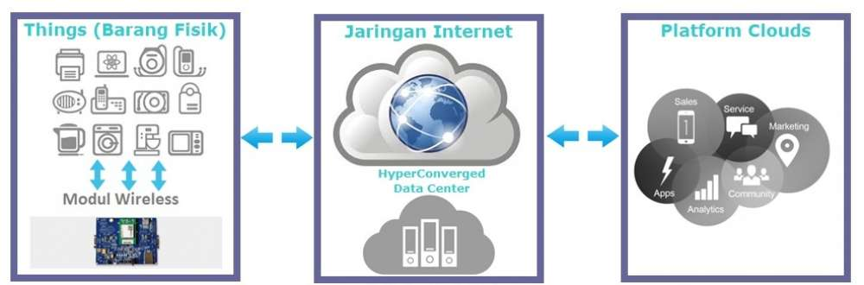
Gambar 2.1 Konsep dan Cara Kerja Internet of Things
(Sumber :http://www.myspsolution.com/news-events/cara-kerja-konsep-internet-of-things/)

Konsep internet of things mencakup 3 elemen utama yaitu : benda fisik atau nyata yang telah diintegrasikan pada modul sensor, koneksi internet, dan pusat pada server untuk menyimpan data atau informasi dari aplikasi. Benda yang terkoneksi ke internet akan menghimpun data yang kemudian terkumpul dan menjadi “big data”.

- Software
Software yang digunakan dalam menyelesaikan prototype sistem monitoring kekeruhan dan TDS berbasis internet of things ini adalah software Arduino IDE dan software Eagle.
- Software Arduino IDE.
Arduino IDE merupakan software yang disediakan di situs website resmi Arduino yang bertujuan sebagai perangkat pengembang sketch yang digunakan sebagai program di board Arduino. Arduino IDE berarti bentuk alat pengembang program terintergrasi sehingga berbagai keperluan yang disediakan dan dinyatakan dalam bentuk antarmuka berbasis menu, dengan mengguankan Arduino IDE anda bisa menulis sketch, memeriksa kesalahan atau tidak di sketch dan kemudian mengunggah sketch yang sudah terkompilasi ke board Arduino menurut Kadir, 2014 dalam jurnal (Risanty & Arianto, 2015).
Menurut (Junaidi & Prabowo, 2018), Aplikasi Arduino IDE berfungsi membuat, membuka dan mengedit program yang akan dimasukkan ke dalam board Arduino. Aplikasi Arduino IDE dirancang agar memudahkan pengguna dalam membuat berbagai aplikasi. Arduino IDE memiliki struktur bahasa program yang sederhana dan memiliki fungsi lengkap, sehingga mudah untuk dipelajari. Untuk mendapatkan software Arduino IDE dapat diunduh melalui website resmi Arduino yaitu :https://www.Arduino.cc/en/Main/Software. Program yang ditulis dengan menggunakan software Arduino IDE disebut dengan sketch. Sketch ditulis dalam suatu editor teks yang disimpan dalam file dengan ekstensi (ino). Berikut ini adalah penjelasan tetang menu-menu yang terdapat dalam software Arduino IDE.
- Menu File

Gambar 2.2 Menu File

- New, untuk membuat sketch yang baru;
- Open, untuk membuka file sketch yang tersimpan;
- Open recent, untuk membuka file sketch yang baru dibuka;
- Sketchbook, untuk untuk membuka file sketch yang pernah dibuka;
- Examples, untuk membuka contoh sketch yang disediakan oleh Arduino IDE;
- Close, untuk menutup sketch;
- Save, untuk menyimpan sketch;
- Save as, untuk menyimpan sketch dengan nama berbeda;
- Page setup, untuk mengatur halaman ketika ingin mencetak sketch;
- Print, untuk mencetak sketch;
- Preferences, untuk membuka jendela preferences yang berisi pengaturan dari aplikasi Arduino IDE;
- Out, untuk keluar dari aplikasi Arduino IDE.
- Menu Edit

Gambar 2.3 Menu Edit

- Undo, untuk membatalkan beberapa perintah terakhir yang dilakukan;
- Redo, untuk mengembalikan suatu perintah yang telah dibatalkan menggunakan perintah undo;
- Cut, untuk memindahkan text kode;
- Copy, untuk menggandakan/ menyalin text kode;
- Copy for forum, untuk menyalin text kode ke clipboard dalam bentuk yang sesuai dengan forum lengkap dengan pewarnaan sintaks;
- Copy as HTML, untuk menyalin teks kode ke clipboard sebagai HTML;
- Paste, untuk meletakkan text kode yang tersimpan di clipboad pada posisi kursor berbeda;
- Select all, untuk memilih semua text kode pada sketch;
- Go to line, untuk mengarahkan kursor ke baris sketch yang diinginkan;
- Comment/ uncomment, untuk memberikan atau menghilangkan komenter/ di awal baris program ditentukan;
- Increase/ decrease indent, untuk menambah/ mengurangi indent atau pada awal baris yang dipilih;
- Increase/ decrease font size, untuk menaikkan/ menurunkan ukuran huruf sketch;
- Find, find next, find previous, untuk membuka jendela find dan replace untuk mencari teks secara spesifik di dalam suatu sketch.
- Menu Sketch

Gambar 2.4 Menu Sketch

- Verify/ compile, untuk mengecek kesalahan dari program yang dibuat;
- Upload, untuk mengecek dan memasukkan program ke IC Arduino;
- Upload using programmer, untuk menuliskan kembali bootloader pada board Arduino;
- Export compile binary, untuk menyimpan file HEX yang dapat disimpan sebagai arsip atau dikirim ke board dengan menggunakan alat lain;
- Show sketch folder , untuk menampilkan folder dari sketch yang sedang dibuka;
- Include library, untuk menambahkan library program (example pada menu file) baik secara online ataupun offline (.zip);
- Add file, untuk menambahkan sub sketch utama.
- Menu Tools

Gambar 2.5 Menu Tools

- Auto format, untuk memperbaiki format sketch secara otomatis;
- Archive sketch, untuk menyimpan sketch dalam bentuk file (.zip);
- Fix encoding & reload, untuk membatalkan perubahan sketch dan mengambil ulang sketch yang sebelumnya sudah tersimpan;
- Serial monitor, untuk menampilkan komunikasi serial antara Arduino dan komputer/laptop;
- Board, untuk memilih board Arduino yang diperlukan;
- Processor, untuk memilih jenis processor yang terpasang pada Arduino yang digunakan;
- Port, untuk memilih port serial yang digunakan dan tersambung pada Arduino;
- Programmer, untuk memilih jenis bootloader ketika memprogram sebuah board Arduino tidak menggunakan serial monitor;
- Burn bootloader, untuk memasang bootloader pada mikrokontroler yang ada pada Arduino melalui pin ICSP.
- Menu Help

Gambar 2.6 Menu Help

Menu ini digunakan untuk membantu pengguna menemukan akses mudah ke sejumlah dokumen web yang disertakan pada aplikasi Arduino IDE. Pada menu ini memiliki akses ke getting started, reference, troubleshooting, panduan IDE dan dokumen lainnya tanpa koneksi internet.

- Toolbar

Gambar 2.7 Menu Toolbar

- Software Eagle
Software Eagle merupakan salah satu dari sekian banyak software yang digunakan untuk merancang dalam pembuatan papan PCB yang berbantuan dengan CAD (computer aided design), sehingga dapat dikatakan sebagai editor tata letak yang mudah digunakan. Software Eagle terdiri dari 3 modul utama, yaitu editor tata letak, editor schematic dan autorouter yang disematkan dalam satu antarmuka pengguna. Ketiga modul dapat diakses dari EAGLE’s user interface (UI) atau antarmuka pengguna pada Eagle sehingga tidak perlu pengubahan netlists antara skema dan tata letak. Fitur utama aplikasi dicakup juga anotasi maju dan mundur online, fungsi bantuan sensitif untuk konteks. Beberapa jendela untuk papan, skematik dan kepustakaan, bahasa pengguna yang powerful, editor teks terpadu dan tidak terdapat perlindungan salinan perangkat keras (Calrke, 2008; CadSoft, 2010; Aono, 2011; Goeritno et al., 2018).
- ADC Arduino UNO
Menurut (Fillat, 2018), ADC atau (analog to digital converter) adalah pengubah input analog menjadi kode digital. ADC banyak digunakan sebagai pengatur proses industri, komunikasi digital dan rangkaian pengukuran dan pengujian, biasanya ADC digunakan sebagai perantara antara sensor analog dengan sistem komputer seperti sensor suhu, cahaya, tekanan / berat dan sebagainya, kemudian diukur dengan menggunakan sistem digital komputer. ADC memiliki 2 prinsip yaitu kecepatan sampling dan resolusi. Kecepatan sampling suatu ADC menyatakan seberapa sering sinyal analog dikonversikan ke bentuk sinyal digital pada selang waktu tertentu. Kecepatan sampling biasanya dinyatakan dalam sampel per second (SPS).

Gambar 2.8 Gelombang Sinyal Analog dan Sinyal Digital
Sumber : Ikhsan dkk, Jurnal Qua Teknika

Sinyal analog adalah sinyal data dalam bentuk gelombang kontinyu yang memiliki parameter amplitudo dan frekuensi, sedangkan sinyal digital adalah sinyal data dalam bentuk pulsa yang dapat mengalami perubahan tiba-tiba.
- Hardware
Hardware yang digunakan dalam menyelesaikan prototype sistem monitoring kekeruhan dan TDS (Total Dissolved Solid) berbasis IoT (Internet of Things) ini adalah mikrokontroler ATMega 328P, sensor kekeruhan Arduino, sensor TDS Arduino ESP8266, modul SIM 800L V.2, adaptor power supply 220V AC to 5V DC, USB 2.0 type A to type B dan kabel jumper.
- Mikrokontroler ATMega 328P
Arduino merupakan perangkat keras sekaligus perangkat lunak yang memungkinakan siapa saja melakukan pembuatan prototype suatu rangkaian elektronika yang berbasis mikrokontroler dengan mudah dan cepat. Secara spesifik board Arduino berbasis mikrokontroler yang dikeluarkan oleh perusahaan Atmel, sebagai contoh Arduino menggunakan mikrokontroler ATMega328P menurut Kadir, 2016 dalam (Noor et al., 2019).
Arduino UNO merupakan sebuah papan mikrokontroler yang didasarkan pada ATMega328P Arduino UNO memiliki 14 pin papan input/output (6 diantaranya digunakan sebagai output PWM, 6 input analog, sebuah osilator kristal 16 MHz, sebuaah koneksi USB, sebuah power jack, sebuah ICSP header, dan sebuah tombol reset (Adriansyah, 2013 ; Noor et al., 2019; Pratama, 2020).
Arduino adalah sebuah platform komunikasi fisik open source berbasis rangkaian input/ output sederhana (I/O) dan lingkungan pengembangan yang mengimplementasikan bahasa processing (Sokop, 2016). Arduino dapat digunakan untuk mengembangkan objek interaktif (Noor et al., 2019).

Gambar 2.9 Mikrokontroler ATMega328P

Tabel 2.1
Spesifikasi Mikrokontroler ATMega328P

Mikrokontroler | ATmega328P
Tegangan Operasi | 5V
Tegangan Input (Rekomendasi) | 7-12V
Tegangan Input(Limit) | 6 – 20V
Pin Digital I/O | 14 (6 Pin Output PWM)
Pin Digital PWM I/O | 6
Pin Analog Input | 6
Arus DC tiap Pin I/O pin | 40 Ma
Arus DC Pin 3.3V | 50 Ma
Flash Memory | 32 KB (ATMega328P)
SRAM | 2 KB (Atmega328P)
EEPROM | 1 KB (ATMega328P)
Clock Speed | 16 HZ
LED_BUILITIN | 13
Panjang | 68,6 mm
Lebar | 53,4 mm
Berat | 25g

Menurut Dr. Junaidi, S.Si., M.sc. dan Yuliyan Dwi Prabowo dalam (Junaidi & Prabowo, 2018), keuntungan yang di dapat jika menggunakan Arduino UNO adalah :
  - Harga relatif murah dibandingkan dengan mikrokontroler lainnya;
  - Dapat digunakan berbagai sistem operasi seperti Windows, Linux, Max, dan lain-lain;
  - Memiliki bahasa pemrograman yang mudah untuk dipahami, Arduino UNO banyak dipelajari karena open source.
- Sensor Kekeruhan Arduino
Sensor kekeruhan merupakan sensor yang dapat mendeteksi kekeruhan air dengan membaca sifat optic air akibat sinar dan sebagai perbandingan cahaya untuk dipantulkan dengan cahaya yang akan datang. Kekeruhan merupakan kondisi air yang tidak jernih dan diakibatkan adanya partikel individu (suspended solids) yang umumnya tidak terlihat oleh mata telanjang. Semakin banyak partikel dalam air menunjukkan bahwa tingkat kekeruhan air juga tinggi. Pada sensor kekeruhan, bahwa semakin tinggi kekeruhan air maka akan diikuti oleh perubahan dari tegangan output sensor (Wadu, 2017 ; Noor et al., 2019).

Gambar 2.10 Sensor Kekeruhan Arduino

Tabel 2.2
Spesifikasi Sensor Kekeruhan Arduino

Operating Voltage | 5V DC
Operating Current | 40mA (maksimum)
Respons Time | <500 ms
Insulation Resistance | 100M (minimun)
Metode Keluaran | Analog
Analog Output | 0-4,5 V
Digital Output | High /Low level signal (you can adjust the threshold value by adjusting the potentiometer)
Operating Temperature | 5$℃$ ~ 90 $℃$
Stroge Temperature | -10$℃$~ 90$℃$
Weight | 30g
Adaptor dimensions | 38mm * 2mm * 10mm / 1,5inches * 1,1inches * 0,4inches

- Sensor TDS Arduino ESP8266
Menurut McClesky, 2011 dalam (Wirman et al., 2019) Sensor TDS dirancang menggunakan komponen-komponen tertentu. Sensor bekerja menggunakan mikrokontroler Arduino dengan modul dan bahasa pemrograman yang bersifat open source dengan data keluaran sensor berupa data analog (volt). Bahasa pemrograman yang digunakan adalah bahasa Phyton yang ditanam menggunakan aplikasi Arduino IDE. Alat ukur ini bekerja menggunakan sumber listrik DC 7-12 volt dan bisa digantikan dengan baterai 9 volt untuk fungsi mobile. Sensor TDS menggunakan prinsip kerja dua elektroda yang terpisah untuk mengukur nilai konduktivitas listrik dari cairan sampel. Sifat elektrolit atau kandungan partikel ion dari suatu cairan akan mempengaruhi hasil pengukuran konduktivitas listrik pada sensor TDS.

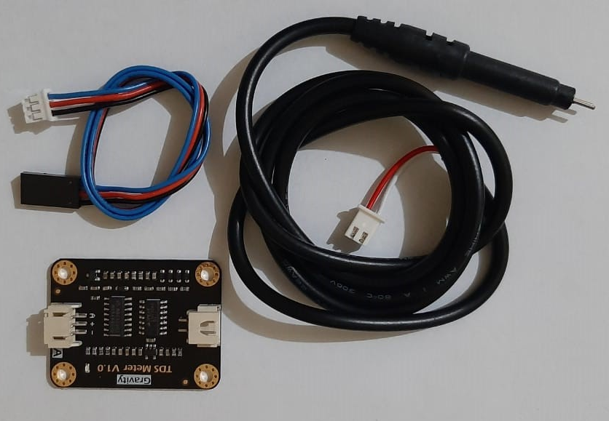
Gambar 2.11 TDS Sensor TDS Arduino ESP8266

Tabel 2.3
Spesifikasi Sensor TDS Arduino ESP8266

Input Voltage | 3.3 ~ 5.5V
Output Voltage | 0 ~ 2.3V
Working Current | 3 ~ 6 Ma
TDS Measurement Range | 0~1000ppm
TDS Measurement Accuracy | ± 10% F.S. (25 ℃)
Module Size | 42 * 32mm
Module Interface | PH2.0-3P
Electrode Interface | XH2.54-2P
Compatibility Output | 0~2.3V analog signal output, compatible with 5V or 3.3V controller
AC Excitation Source | Effectively prevent probe from polarization Waterproof probe
Easy to Use | Arduino compatible, simple connestion, plug and play without soldering

- Modul SIM800L V.2
SIM800L merupakan salah satu modul GSM/GPRS serial yang digunakan Arduino UNO untuk mengirimkan data ke internet dengan perintah ATCommand. Modul SIM800L V.2 adalah pengembangan dari SIM800L mini module. Penggunaan chip SIMCOM masih sama dengan SIM 800L V.1, perbedaannya adalah SIM800L V.2 mampu langsung bekerja dengan tegangan VCC 5V sehingga tidak memerlukan rangkaian step down seperti brekout board versi sebelumnya yang hanya mendukung tegangan 3,7-4,2 V dan sering mengalami error karena perubahan tegangan menurut Meri, 2018 dalam (Amelia, 2018)

Gambar 2.12 Modul SIM800L V.2

Tabel 2.4
Spesifikasi Modul SIM800L V.2

Chip | 800L
Voltage | 3.7-4.2V (datasheet = 3.4-4.4V)
Freq | QuadBand 850/900/1800/1900Mhz
Module size | 2.5cmx2.3cm
Temperature range Normal operation | - $℃$ ~ +85$℃$
Ukuran module | 4.0 cm × 2.8 cm
Konektivitas class | Class 2 (1W) pada DCS 1800 dan PCS 1900GPRS, sedangkan pada class 4 (2W) pada GSM 850 dan EGSM 900GPRS multi-slot class 1-12 (options) tetapi defalut pada class 12.

- Adaptor Power Supply 220V AC to 5V DC
Sistem power supply merupakan faktor yang paling penting dalam suatu sistem, baik yang bersifat analog maupun digital. Karena suatu sistem tidak akan berfungsi atau berjalan dengan baik jika tidak mendapatkan sumber tegangan dan bisa dikatakan sebagai suatu rangkaian yang menyediakan daya. Arus yang dikeluarkan power supply bersifat searah dan tidak bolak balik, tegangan yang dihasilkan juga kecil hanya beberapa volt saja, beda dengan tegangan listrik PLN yaitu 220V, Suseno, Anang Ari, 2013 dalam (Maulana, 2017).

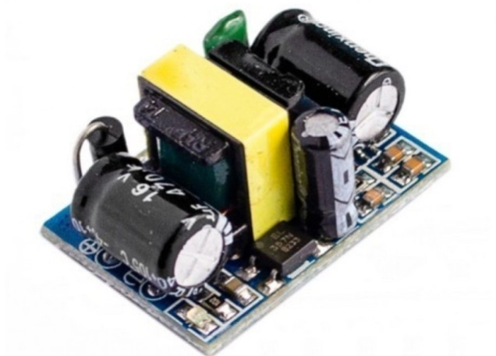
Gambar 2.13 Adaptor Power Supply 220V AC to 5V DC
Sumber :https://www.elektrobo.com.tr/ac-220v-dc-5v-donusturucu-adaptor-devresi-700ma-3-5w

- USB 2.0 Type A to Type B
USB yang merupakan singkatan dari Universal Serial Bus adalah sebuah standar industri yang dikembangkan pada pertengahan 1990an yang mendefinisikan kabel, konektor dan protokol komunikasi yang digunakan dalam bus untuk koneksi, komunikasi dan catu daya antara komputer dengan perangkat elektroik. USB pada saat ini dikembangkan oleh Implementers Forum (USB IF). USB dirancang untuk membakukan koneksi periferal komputer seperti keyboard, mouse, kamera digital, printer dan lainnya ke komputer, baik untuk komunikasi maupun untuk menyuplai daya listrik. USB menjadi standar bagi perangkat lain seperti PDA, smart phone dan video game. USB terbukti efektif menggantikan berbagai antarmuka yang lama, seperti port paralel di samping juga menjadi penngisi daya bagi perangkat portable.Secara umum, dilihat dari ukuran konektornya ada 3 format dasar USB yaitu standar (type-A dan type-B) untuk pengguna dekstop dan perangkat portable seperti flashdisk, format mini (mini-A dan mini-B) untuk pengguna perangkat lunak mobile, dan format mikro (mikro-A dan mikro-B) untuk penggunaan mobile phone modern (Yani, 2017)

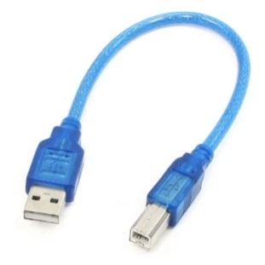
Gambar 2.14 USB 2.0 type A to type B
Sumber :https://id.aliexpress.com/item/33063187859.html

- Kabel Jumper
Berasarkan kutipan Kedairobot, 2017 dalam (Nabil, 2018) Jumper adalah connector penghubung sirkuit elektrik yang digunakan untuk menghubungkan atau memutus hubungan pada suatu sirkut. Jumper juga digunakan untuk melakukan setting pada papan motherboard elektrik seperti motherboard komputer. Kabel jumper adalah kabel yang lazimnya digunakan sebagai penghubung antara Arduino UNO dengan board, atau Arduino UNO dengan sensor yang akan digunakan. Kabel jumper menghantarkan listrik atau sinyal. Kabel jumper menghantarkan listrik atau sinyal melalui logam didalamnya yang bersifat konduktor.
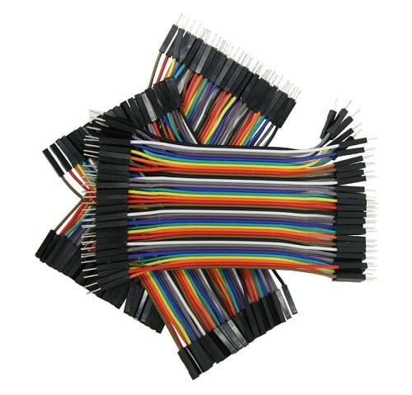
Gambar 2.15 Kabel Jumper
Sumber :https://www.aldyrazor.com/2020/04/kabel-jumper-arduino.html

- Kalibrasi Sensor
Proses kalibrasi sensor kekeruhan Arduino dan sensor TDS Arduino ESP8266 dilakukan untuk mengetahui kelayakan sensor saat digunakan. Kalibrasi juga bertujuan untuk memperoleh hasil pembacaan sensor yang akurat jika dibandingkan dengan pembacaan dari alat yang sudah standar. Pada tugas akhir kalibrasi sensor dilakukan pada sensor kekeruhan Arduino dan sensor TDS Arduino ESP8266 untuk memperoleh hasil pembacaan nilai kadar kekeruhan air dan kalibrasi sensor TDS memperoleh hasil pembacaan pada nilai TDS air (Pratama, 2020).
    - Kalibrasi Sensor Kekeruhan Arduino
Kalibrasi sensor kekeruhan dilakukan dengan menggunakan sampel air yang telah diukur dan diketahui kadar kekeruhan dengan cara mengamati hasil pembacaan sensor yang ditampilkan pada serial monitor software Arduino IDE. Hasil yang diperoleh kemudian dibandingkan dengan hasil pembacaan alat ukur standar. Pada kalibrasi sensor kekeruhan Arduino terdapat sampel air yang diukur dengan alat ukur standar, yaitu turbidimeter yang bernilai 140 NTU, 241 NTU, 375 NTU, 447 NTU, 534 NTU.
    - Kalibrasi Sensor TDS Arduino ESP8266
Kalibrasi sensor TDS dilakukan dengan menggunakan sampel air yang telah diukur dan diketahui kadar TDS dengan cara mengamati hasil pembacaan sensor yang ditampilkan pada serial monitor software Arduino IDE. Hasil yang diperoleh kemudian dibandingkan dengan hasil pembacaan alat ukur standar. Pada kalibrasi sensor kekeruhan terdapat sampel air yang diukur dengan alat ukur standar, yaitu TDS meter yang bernilai 51,5 ppm, 84,1 ppm, 89,9 ppm,89,73 ppm, 114,9 ppm.
- Kerangka Konsep
Input
Variabel Independent

- Mikrokontroler ATMega328P.
- Sensor Kekeruhan Arduino.
- Sensor TDS Arduino ESP8266.
- Adaptor Power Supply 220V AC to 5V DC.
- USB 2.0 type A to type B.
- Modul SIM800L V.2.
- Kabel Jumper.
Proses :
Sensor mendeteksi kekeruhan dan TDS lalu mengirimkan hasil data ke platform thinger.io melalui Modul SIM800L V.2.
Output
Variabel Dependent :

Data Kekeruhan dan Total Dissolved Solid (TDS)

Gambar 2.16 Kerangka Konsep
BAB III
METODE PENELITIAN

- Jenis dan Rancangan Penelitian
Penelitian yang digunakan merupakan jenis penelitian rancang bangun dengan metode eksperimental. Jenis penelitian ini diambil oleh penulis karena penulis melakukan pengembangan suatu alat dan melakukan eksperimen dengan memberikan input yang menjadi masukan dari alat yang dirancang kemudian diolah oleh alat dan mengamati output yang dihasilkan berupa data yang diterima secara real-time.
- Lokasi dan Waktu Penelitian
Penelitian ini dilakukan di 2 tempat, penelitian akan dilakukan di Laboratorium Politeknik Kesehatan Tanjung Karang Jurusan Kesehatan Lingkungan Program Studi Sanitasi Lingkungan Program Sarjana Terapan dan eksperimen akan dilakukan di PDAM Way Rilau Bandar Lampung. Waktu penelitian dilaksanakan pada bulan April sampai dengan bulan Mei tahun 2021.
- Subjek Penelitian
Subjek atau sampel dalam penelitian ini adalah air baku di PDAM Way Rilau Bandar Lampung. Penelitian akan dilakukan di Laboratorium Politeknik Kesehatan Tanjungkarang Jurusan Kesehatan Lingkungan Program Studi Sanitasi Lingkungan Program Sarjana Terapan.
- Variabel Penelitian
- Variabel input : mikrokontroler ATMega 328P, sensor kekeruhan Arduino, sensor TDS Arduino ESP8266, adaptor power supply 220V AC to 5V DC, steker listrik, USB 2.0 type A to type B dan kabel jumper.

- Proses : sensor mendeteksi kekeruhan dan TDS kemudian mengirim data melalui situs platform thinger.io dengan modul SIM800L V.2.
- Variabel output : data kekeruhan dan TDS secara real-time.

- Definisi Operasional

Tabel 3.1
Definisi Operasional
NO | Variabel Penelitian | Definisi Operasional | Alat Ukur | Cara Ukur | Hasil Ukur | Skala
1 | Mikrokontroler ATMega328P | Mikrokontroler merupakan sebuah sistem komputer yang seluruh elemennya dikemas dalam satu chip IC, sehingga mikrokontroler sering disebut single chip microcomputer. | - | - | - | -
2. | Arduino IDE | Arduino IDE merupakan software yang digunakan untuk memprogram Arduino, seperti yang telah disebutkan sebelumnya bahwa salah satu kelebihan Arduino yaitu terletak pada penggunaan IDE nya yang mudah karena kesederhanaan IDE Arduino tersebut. | - | - | - | -
3 | Software Eagle | Software Eagle merupakan salah satu aplikasi gratis yang digunakan untuk membantu dalam pembuatan skema rangkaian elektronika dan rangkaian dalam PCB (printed circuit board). | - | - | - | -
4. | Sensor kekeruhan Arduino | Sensor kekeruhan adalah sensor yang bekerja untuk membaca kekeruhan pada air, pada dasarnya partikel kekeruhan tidak bisa dilihat oleh mata langsung. Semakin banyak partikel yang terdapat dalam air menunjukkan kekeruhan air tinggi. Semakin tinggi tingkat kekeruhan pada air akan diikuti dengan perubahan dari tegangan output sensor. | Turbidimeter | Kalibrasi Alar | Mg/l | Baik atau tidak baik
NO | Variabel Penelitian | Definisi Operasional | Alat Ukur | Cara Ukur | Hasil Ukur | Skala
5. | Sensor TDS Arduino ESP8266 | Sensor TDS merupakan sejenis sensor sumber cahaya dan penangkap cahaya, yang kemudian dilewatkan ke bagian air dan akan di lakukan pengukuran atau pengecekan kekeruhan. TDS sensor ini menggunakan satuan NTU (Nephelometric Turbidity Units). | TDS meter | Kalibrasi alat | Mg/l | Baik atau tidak baik
6. | Modul SIM800L V.2 | Modul SIM800L adalah salah satu modul GSM/GPRS serial yang dapat digunakan bersama Arduino / AVR ada beberapa type dari breakout board SIM800/SIM800L yang akan dibahas disini adalah yang versi mini SIM800L dengan Micro SIM. | - | - | - | -
7. | Adaptor power supply 220V AC to 5V DC | Adaptor adalah sebuah rangkaian elektronika yang dapat mengubah tegangan AC yang tinggi menjadi DC yang rendah. | - | - | - | -
8. | USB 2.0 typeA to type B | USB merupakan singkatan dari universal serial bus dan merupakan media penghubung antara komputer dengan perangkat-perangkat elektronik lainnya seperti mouse, keyboard, printer, scanner, ponsel, flash drive. | - | - | - | -
9. | Kabel jumper | Kabel jumper adalah kabel yang digunakan untuk menghubungkan satu komponen dengan komponen lain ataupun menghubungkan jalur rangkaian yang terputus pada breadbord. | - | - | - | -
10. | Steker listrik | Steker listrik adalah sebuah penghubung yang dapat dimasukkan ke sumber listrik. | - | - | - | -

- Pengumpulan Data
Pada tahap proses pengumpulan data dilakukan dengan cara melakukan proses uji coba di PDAM Way Rilau Bandar Lampung.
- Flowchart Alur Penelitian
START
Studi Literatur

Perancangan Hardware dan Software
Persiapan Alat dan Bahan

Pembuatan Sistem
Pengujian Sistem

Tidak
Pengujian Sistem Berhasil
Analisa
Hasil dan Kesimpulan

END

Gambar 3.1 Flowchart Alur Penelitian (Novenpa & Dzulkiflih, 2020)

Keterangan :
- Studi literatur berisi tentang teori penunjang yang berkaitan dengan penelitian yang dapat berasal dari buku, jurnal, seminar, web dan referensi lainnya yaitu tentang internet of things, mikrokontroler ATMega 328P, sensor kekeruhan Arduino, sensor TDS Arduino ESP8266, modul SIM800L V.2, adaptor power supply 220V AC to 5V DC, streker listrik, USB 2.0 type A to type B dan kabel jumper.
- Perancangan perangkat hardware seperti desain bentuk, peletakan sensor dan perangkat lunak software yang akan dibuat dalam penelitian seperti penggunaan software Arduino IDE dan software Eagle.
- Persiapan alat dan bahan yang digunakan seperti mikrokontroler ATMega 328P, sensor kekeruhan Arduino, sensor TDS Arduino ESP8266, modul SIM800L V.2, adaptor power supply 220V AC to 5V DC, steker listrik, USB 2.0 type A to type B, kabel jumper.
- Perancangan hardware meliputi perancangan input yang dihubungkan dengan papan board mikrokontroler ATMega328P dan software meliputi desain platform pada smart phone.
- Pengujian sistem dengan menjalankan platform yang telah dibuat apakah sistem tersebut dapat berjalan dengan baik atau tidak kemudian melakukan pengujian penggunaan sensor apakah berfungsi atau tidak.
- Analisis sistem berisi tentang data-data yang diperoleh selama pengujian seperti data dan pengujian sistem kemudian dianalisa mengenai hal tersebut sudah dapat berjalan sesuai tujuan atau belum kemudian menarik kesimpulan dari hasil penelitian tersebut serta memberikan saran bagi pengembang selanjutnya (Simanjuntak et al., 2017).

- Flowchart Perangkat Lunak
START

Inisialisasi mikrokontroler ATMega 328P, sensor kekeruhan Arduino, sensor TDS Arduino ESP8266, modul SIM800L V.2, adaptor power supply 220V AC to 5V DC, steker listrik, USB 2.0 type A to type Bdan kabel jumper.

Tidak
Sensor mendeteksi kadar kekeruhan danTDS

Menerima data dengan platform thinger.io

Mengirim data melalui modul SIM800L V.2

SELESAI

Gambar 3.2 Flowchart Perangkat Lunak (Novenpa & Dzulkiflih, 2020)

Keterangan :
- Pertama saat menjalankan sistem yaitu menginisialisasi pin I/O untuk menentukan masukan dan keluaran dari keseluruhan sistem.
- Setelah inisialisasi selesai, sebelum pendeteksian sensor kekeruhan dan TDS pada sistem, terlebih dahulu menekan tombol pushbutton dalam keadaan on untuk memulai kerja sistem.
- Sistem menampilkan hasil dari kekeruhan dan TDS pada air pada smart phone.
- Sistem mengirimakan hasil data kekeruhan dan TDS melalui web. Program dibuat berdasarkan pada pengendali utama yaitu mikrokontroler Arduino UNO. Bahasa pemrograman yang digunakan adalah bahasa pemrograman Arduino. Program dibuat, disimpan dengan ekstensi[*.ino] hal ini disebabkan Arduino UNO yang digunakan merupakan bagian dari mikrokontroler Arduino yang memiliki compiler sendiri yang dinamakan Arduino IDE.

BAB IV
HASIL DAN PEMBAHASAN

- Perancangan Software
- Software Arduino IDE
Perancangan software meliputi perancangan program aplikasi. Aplikasi yang digunakan adalah software Arduino IDE. Aplikasi Arduino IDE berfungsi untuk membuka, membuat serta mengedit program yang kemudian akan dimasukkan kedalam mikrokontroler. Arduino IDE dirancang guna mempermudah pengguna.Arduino IDE memiliki bahasa program yang sederhana dan memiliki fungsi lengkap sehingga memudahkan bagi pemula. Website resmi Arduino IDE adalah http://www.Arduino.cc/en/Main/Software.
Arduino memiliki banyak sistem operasi komputer. Karena saat ini peneliti menggunakan windows maka peneliti mengunduh dengan memilih windows 7 newer (Gambar 4.1). Kemudian setelah di klik maka akan muncul pilihan just download dan contribute and download (Gambar 4.2) kemudian klik just download maka software akan otomatis ter download.

- Proses download software Arduino IDE

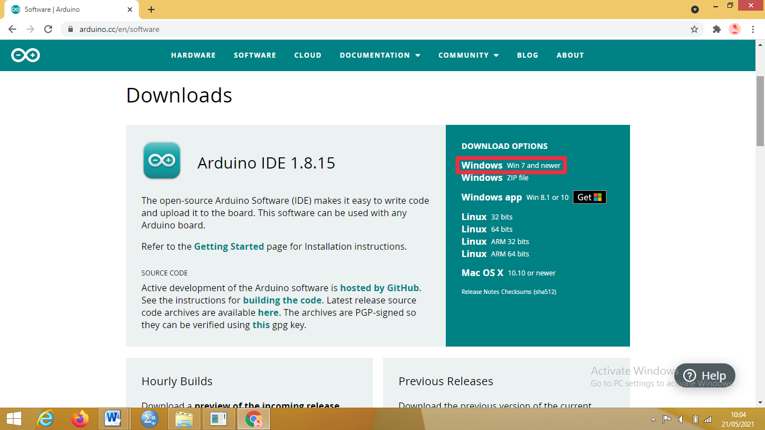
Gambar 4.1 Website Software Arduino IDE

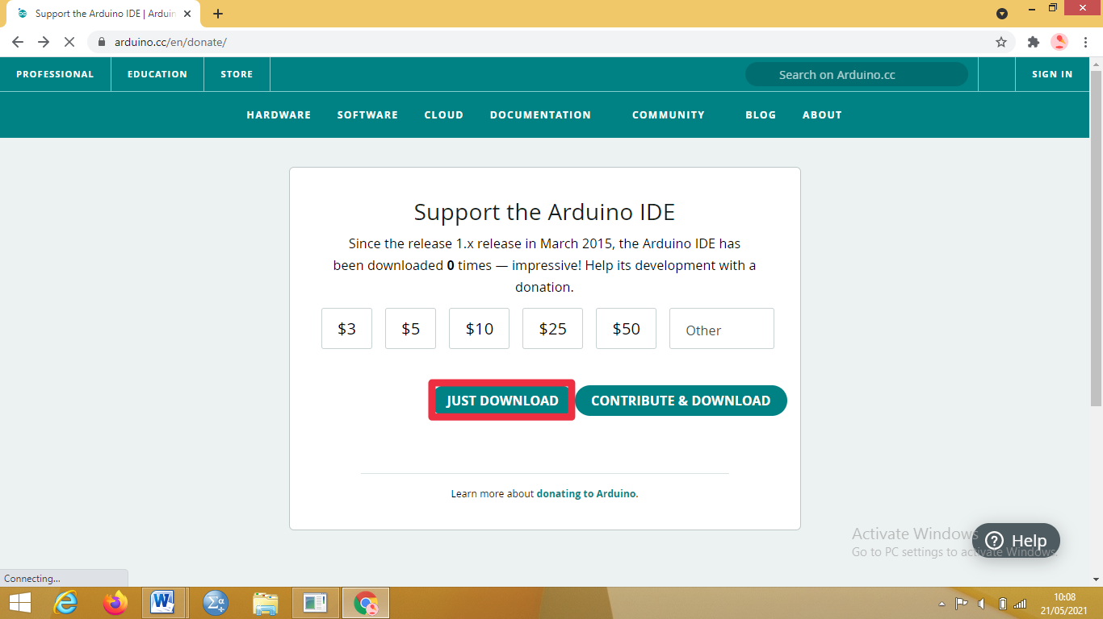Gambar 4.2 Pilihan Just Download dan Contribute and Download

Website resmi Arduino UNO menyediakan software Arduino IDE yang dapat di download secara gratis. Setelah software Arduino IDE di download berikut langkah-langkah proses instalasi software Arduino IDE :
- Buka software Arduino IDE yang sudah di download;
- Setelah software di jalankan maka akan muncul jendela license agreement, kemudian klik “I Agree”;

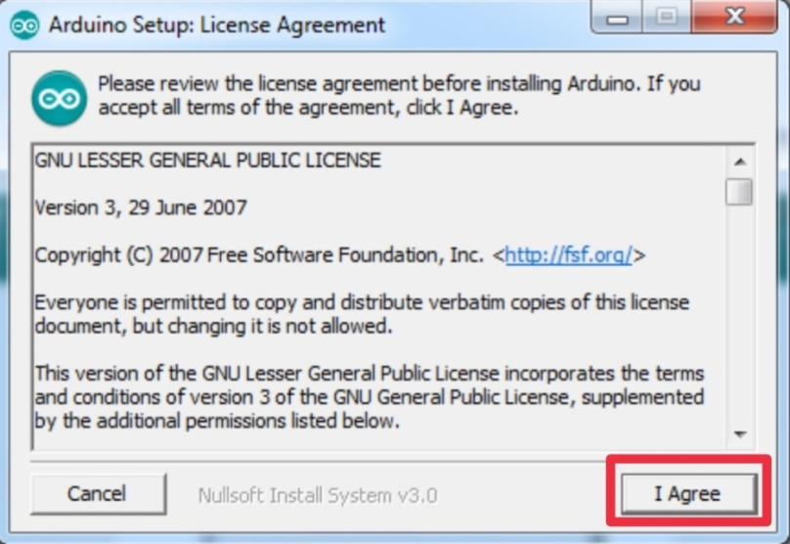
Gambar 4.3 Jendela License Agreement

- Setelah itu akan muncul jendela installation options, pastikan semua komponen sudah tercentang/terpilih, kemudian klik “Next”;

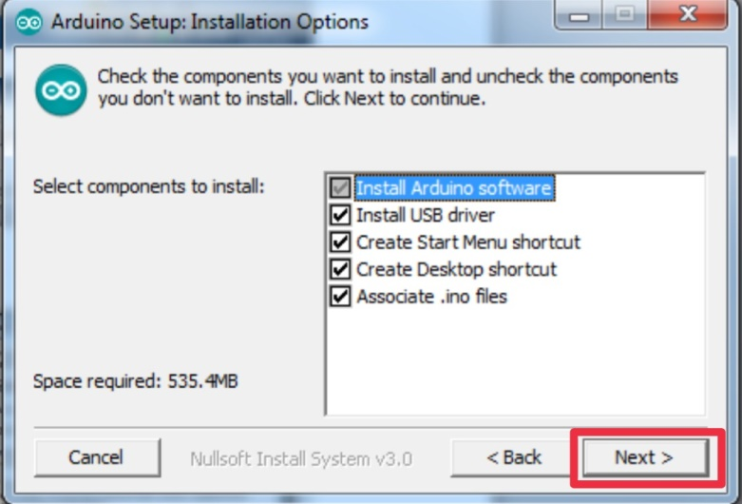
Gambar 4.4 Jendela Installation Options

- Berikutnya akan muncul jendela Installation Folder, kemudian klik “Install”;

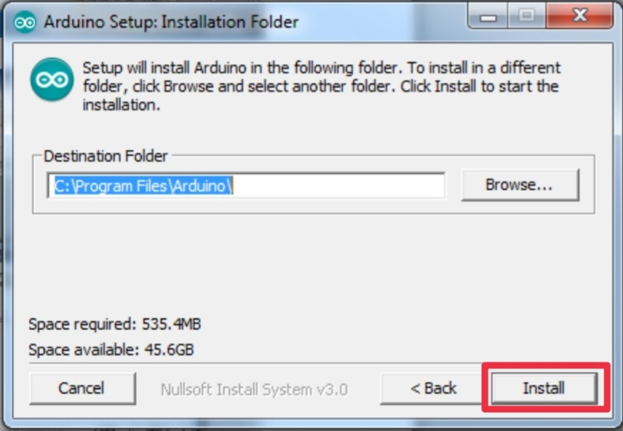
Gambar 4.5 Jendela Installation Folder

- Selanjutnya proses instalasi akan dimulai seperti gambar dibawah ini;

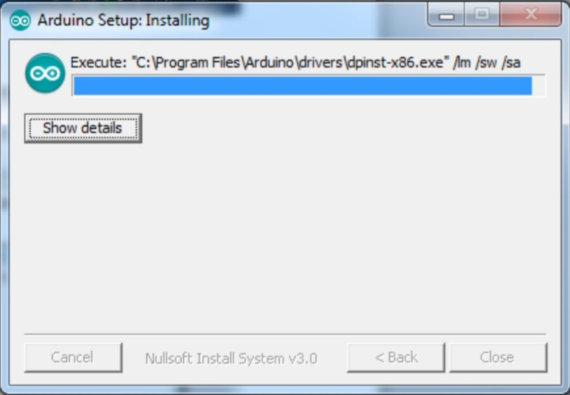
Gambar 4.6 Proses Instalasi Dimulai

- Saat proses instalasi berlangsung apabila komputer/laptop belum terinstal driver USB, maka akan muncul jendela windows security, kemudian klik “Instal”;

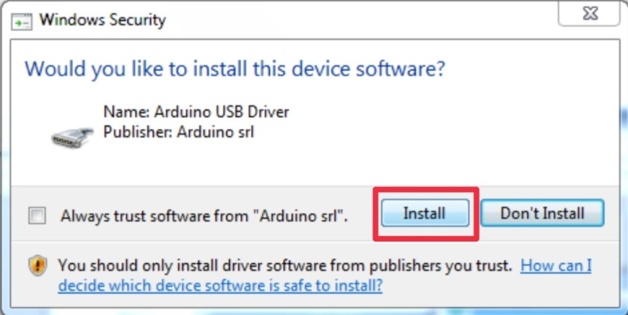
Gambar 4.7 Jendela Windows Security

- Tunggu hingga proses instalasi menjadi completed seperti gambar dibawah ini;
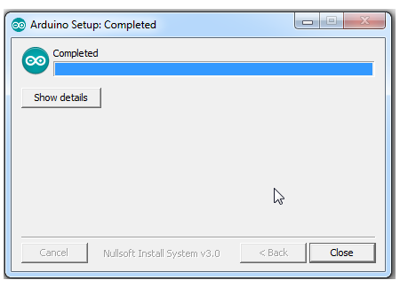
Gambar 4.8 Proses Instalasi Completed

- Setelah proses instalasi selesai maka akan muncul ikon software Arduino IDE pada dekstop komputer/ laptop;

Gambar 4.9 Ikon Software Arduino IDE

- Kemudian jendela Arduino IDE akan muncul seperti gambar dibawah ini;

Gambar 4.10 Jendela Arduino IDE

- Pilih sketch terhadap beberapa pilihan menu. Kemudian klik “include library”. Setelah itu klik “add . ZIP library” untuk memastikan library yang dibutuhkan dalam pemrograman Arduino IDE;

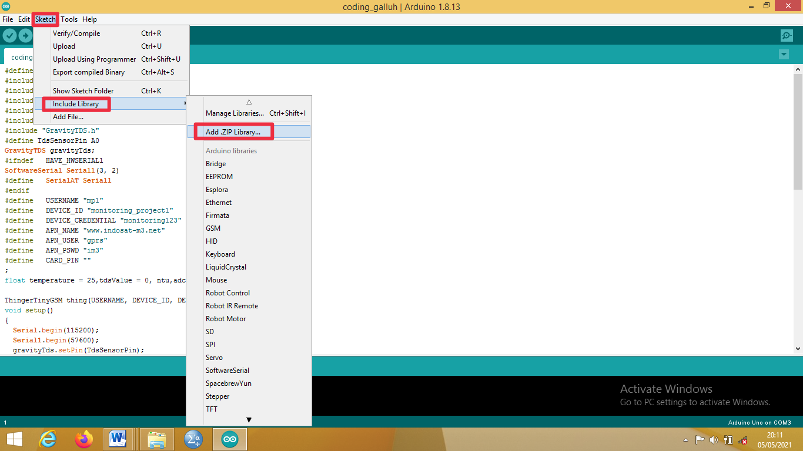
Gambar 4.11 Jendela add. ZIP Library

- Setelah memasukkan library yang digunakan. Kemudian klik “manage library”. Tunggu hingga library dapat digunakan;

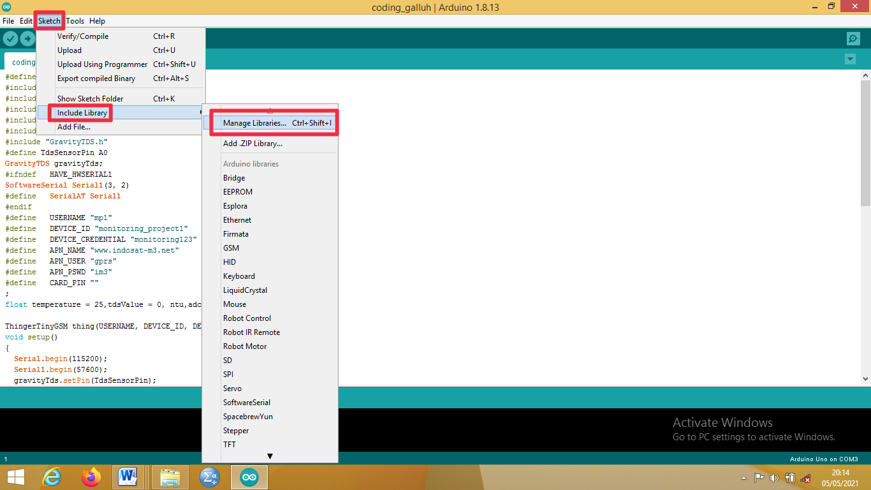Gambar 4.12 Jendela Manage Library

- Kemudian hubungkan board Arduino UNO dengan komputer/laptop melalui USB. Klik “tools” dan pastikan bahwa port yang terhubung adalah COM3 yang digunakan sesuai dengan pengaturan software;

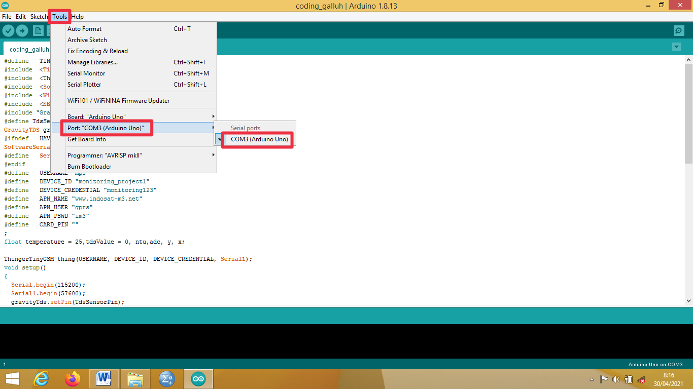
Gambar 4.13 Jendela COM3 (Arduino UNO)

- Setelah itu masukkan hasil cooding yang digunakan pada rangkaian. Setelah itu pilih “verify” untuk melakukan pengecekan cooding;

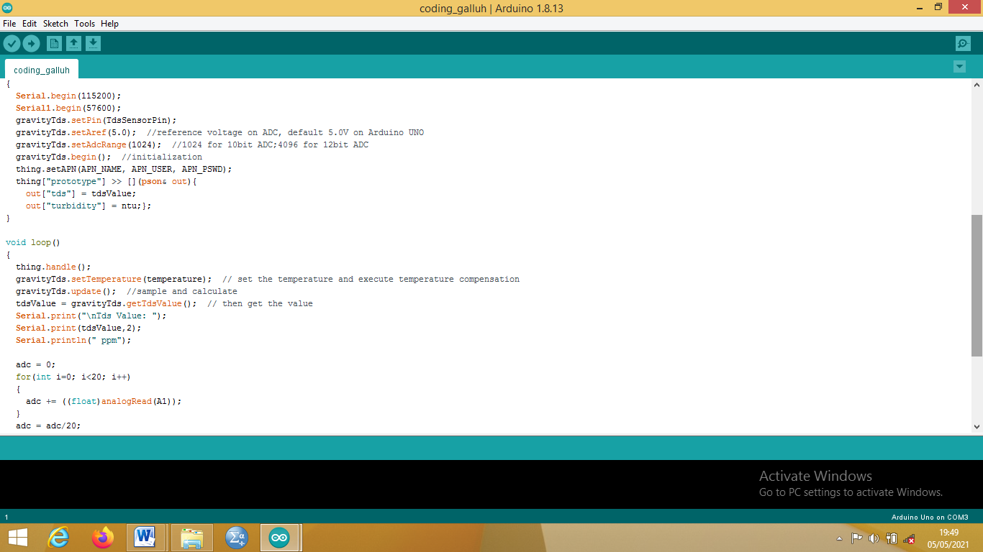
Gambar 4.14 Cooding Sensor Kekeruhan dan Sensor TDS

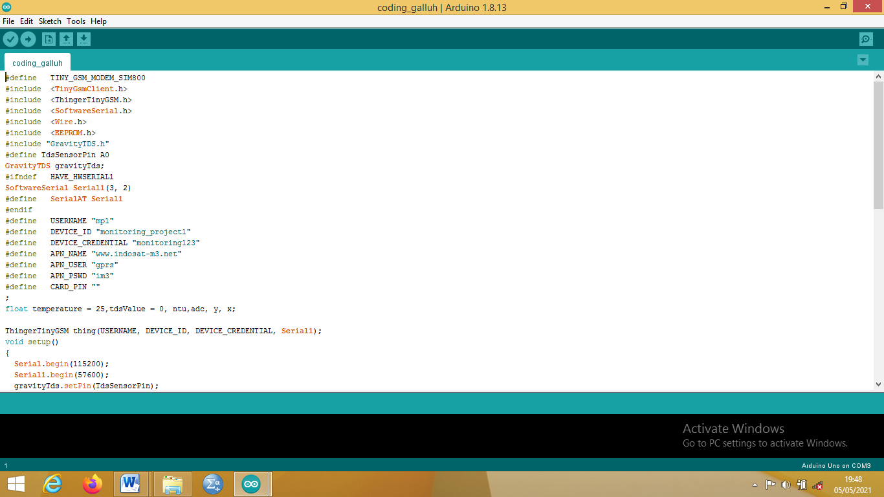
Gambar 4.15 Cooding Sensor Kekeruhan dan Sensor TDS

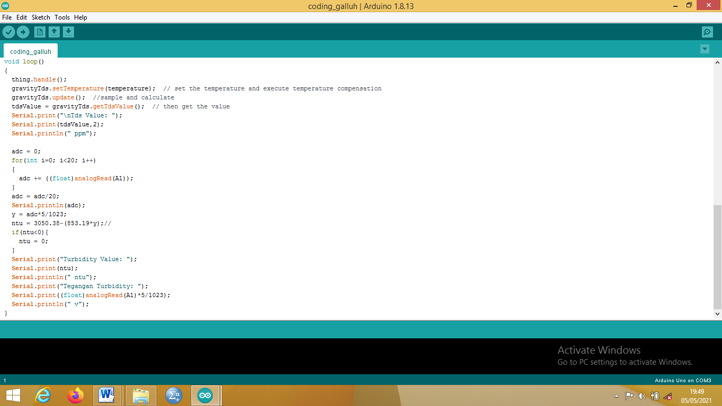Gambar 4.16 Cooding Sensor Kekeruhan dan Sensor TDS

- Apabila sudah benar, pilih “upload” untuk memasukkan cooding ke dalam Arduino IDE seperti gambar dibawah ini;

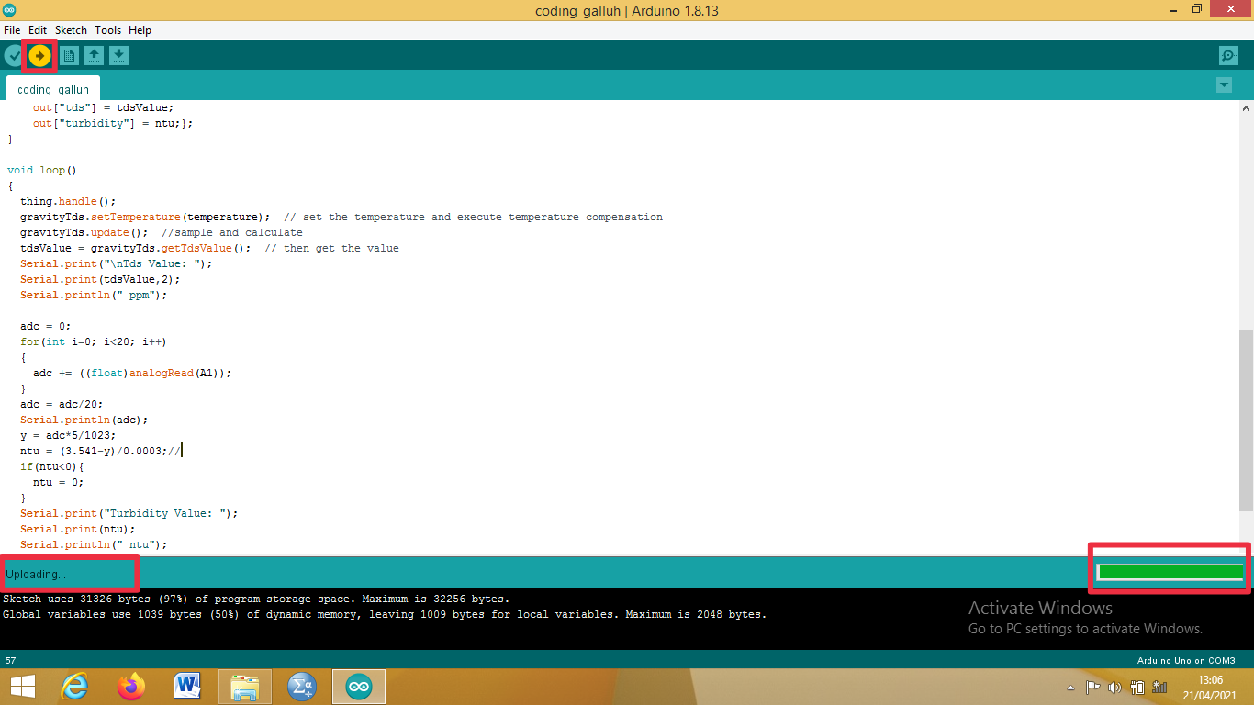
Gambar 4.17 Upload Hasil Cooding Sensor Kekeruhan dan Sensor TDS

Arduino merupakan suatu kit elektronik atau papan rangkaian elektronik opern source yang di dalamnya terdapat komponen utama yaitu sebuah chip mikrokontroler dengan jenis AVR dari perusahaan Atmel. Mikrokontroler adalah sebuah chip atau IC (integrated circuit) yang bisa diprogram menggunakan komputer/laptop. Tujuan menanamkan program pada mikrokontroler adalah agar rangkaian elektronik dapat membaca input, memperoses input tersebut kemudian menghasilkan output sesuai dengan yang diinginkan. Mikrokontroler adalah otak yang mengendalikan input, proses output sebuah rangkaian elektronik. Karena komponen utama Arduino adalah mikrokontroler maka Arduino dapat diprogram menggunakan komputer sesuai dengan kebutuhan.

- Kelebihan software Arduino IDE
- Software dapat dijalankan pada berbagai sistem operasi komputer, software Arduino IDE dapat diajalankan pada sistem operasi windows, macintosh dan linux;
- Memiliki banyak library gratis. Setiap library memiliki fungsi khusus untuk mengatur beberapa komponen seperti LCD, servo, sensor dan sebagainya. Jika ingin menggunakan library tersebut hanya perlu mengimportnya lalu menambahkan kode khusus sesuai dengan kebutuhan yang dikerjakan. Library ini dapat diunduh di Arduino IDE secara gratis;
- Tidak perlu perangkat chip programmer karena di dalam sudah ada bootloader yang akan menangani upload program dari computer;
- Sudah memiliki sarana komunikasi USB;
- Bahasa pemrograman yang relatif mudah karena software Arduino IDE sudah dilengkapi dengan kumpulan library yang lengkap;
- Memiliki modul siap pakai (shield) yang bisa ditancapkan pada board Arduino.
- Kekurangan software Arduino IDE
- Kode HEX terbilang besar bila dibandingkan dengan mikrokontroler pro;
- Kesalahan fuse bit sering terjadi sewaktu memproses bootloader;
- Program lama harus dimodifikasi bila ingin mengubah/ menambahkan instruksi;
- Ruang penyimpanan flash berkurang.

- Software Eagle
Selain melakukan perancangan perangkat lunak, diperlukan juga perancangan mainboard yang akan menjadi tempat atau dudukan dari mikrokontroler. Perancangan ini menggunakan papan PCB yang berlapis tembaga yang digunakan untuk merangkai komponen penyusun sistem elektronika. Langkah awal yaitu dengan mendesain layout PCB yang akan mengatur jalur tembaga pada PCB. Desain ini dibuat dengan menggunakan software Eagle 7.6.0. Setelah desain layout selesai dibuat kemudian desain akan di print mengguankan kertas glossy dengan menggunakan printer laser atau menggunakan mesin fotocopy. Setelah itu kertas glossy ditempelkan pada papan PCB dengan menggunakan setrika kemudian dilakukan pendinginan dengan menyiramkan air bersih pada papan PCB. Seteleh pendinginan selesai dilakukan proses pengelupasan hasil layout pada PCB. Hasil akhir terlihat pada gambar 4.18.

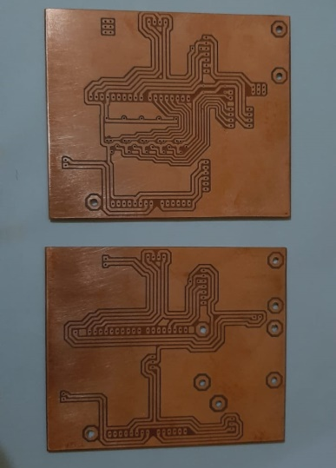
Gambar 4.18 Papan PCB

- Kelebihan Software Eagle
Menurut Mattew (2014) dalam (Learning, 2017) kelebihan software Eagle adalah :
- Komponen library softwrae Eagle cukup lengkap. Software Eagle mempunyai fasilitas custom pada library nya. Fasilitas ini digunakan untuk mengganti komponen yang tersedia kemudian menyesuaikannya dengan komponen yang dibutuhkan. Pengguna juga bisa melakukan update library secara gratis;
- Schematic editor digunakan untuk mendesain circuit pada tahap awal;
- Board editor digunakan untuk menentukan tata letak fisik papan circuit dan routing;
- Device editor digunakan untuk merancang komponen baru;
- Autorouter digunakan untuk menghubungkan komponen secara otomatis;
- CAM Eagle merupakan software yang mendukung proses pembuatan PCB dengan fabrikasi. Layout yang sudah selesai di desain akan diimport ke CAM. Hal ini dapat memudahkan dalam pembuatan PCB untuk jumlah banyak, mengganti proses pelarutan kimia. Layout PCB yang sudah jadi akan di import ke CAM, kemudian gambar akan berubah menjadi G-Code yang di eksekusi menggunakan CNC router.
- Kelemahan Software Eagle
Salah satu kelemahan software Eagle adalah tidak bisa langsung melakukan stimulasi programmer atau menampilkan tampilan 3D.
- Perancangan Hardware
Perancangan hardware meliputi perancangan input yang dihubungkan dengan papan board mikrokontroler ATMega328P. Rangkain input meliputi sensor kekeruhan, sensor TDS, adaptor power supply 220V AC to 5V DC, USB 2.0 type A to type B, modul SIM800L V.2, steker listrik. Berikut adalah rancangan hardware :
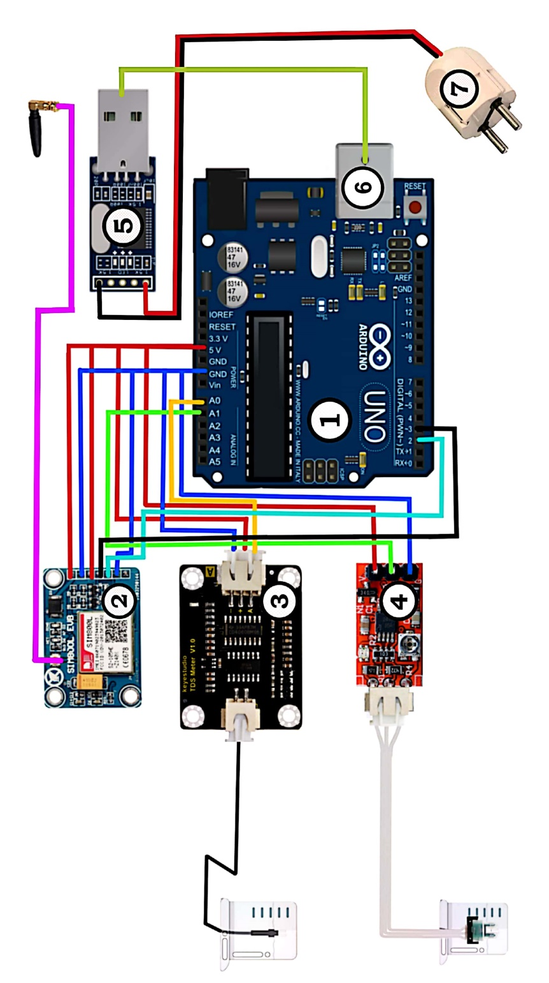
Gambar 4.19 Rancangan Hardware
Keterangan Rancangan Hardware
- Mikrokontroler ATMega 328P.
- Modul SIM800L V.2.
- Sensor kekeruhan Arduino.
- Sensor TDS Arduino ESP8266.
- Adaptor power supply 220V AC to 5V DC.
- USB 2.0 type A to type B.
- Steker listrik.
Prinsip kerja dari alat ini adalah dengan menggunakan 2 sensor. Sensor yang digunakana adalah sensor kekeruhan Arduino dan sensor TDS Arduino ESP8266 yang digunakan untuk mengukur kekeruhan pada air dan mengukur TDS pada air. Sensor tersebut kemudian dihubungkan dengan rangkaian pengendali mikrokontroler ATMega 328P yang terhubung dengan modul SIM800L V.2, adaptor power supply 220V AC to 5V DC yang terhubung dengan listrik. Data dari sensor tersebut kemudian akan dikirimkan ke smart phone dengan bantuan platform thinger.io dengan menggunakan modul SIM800L V.2.
- Pengujian Sensor Kekeruhan
Pengujian sensor kekeruhan ini dilakukan untuk mengetahui tingkat akurasi sensor dengan melakukan kalibrasi pada sensor kekeruhan.
- Pengujian Karakteristik Sensor Kekeruhan
Pengujian karakteristik sensor dilakukan untuk mengetahui respon sensor terhadap kekeruhan pada air. Respon dari sensor yang dimaksud adalah nilai tegangan sensor terhadap kekeruhan (NTU) pada air. Sensor terlebih dahulu dihubungakan dengan Arduino UNO agar bisa menampilkan nilai analog dan tegangan sensor melalui serial monitor Arduino IDE. Sedangkan alat ukur yang pembanding yang digunakan untuk mengetahui kekeruhan adalah turbidimeter. Dalam pengujian digunakan 5 jenis cairan kekeruhan yang berbeda-beda. Cairan yang digunakan adalah susu dengan takaran yang berbeda dan ditambahakan air.

Tabel 4.1
Pengujian Karakteristik Sensor Kekeruhan

Kekeruhan (NTU) | Tegangan Sensor (Volt)
141 | 3,41
255 | 3,32
401 | 3,08
456 | 3,05
512 | 2,98
542 | 2,94

Setelah mendapatkan karakteristik dari sensor kekeruhan, dilakukan analisis persamaan garis melalui 2 titik :
Diketahui :
x₁= 141
x₂ = 542
y₁ = 3,41
y₂= 2,94
Rumus persamaan garis melalui 2 titik :$\frac{y-y1}{y2-y1}$ = $\frac{x-x1}{x2-x1}$
Jawab : $\frac{y-3,41}{2,94-3,41}$ = $\frac{x-141}{542-141}$
Jawab : $\frac{y-3,41}{-0,47}$ = $\frac{x-141}{401}$

Jawab : 401y – 1.367,41 = -0,47x + 66,27
x = $\frac{1.367,41 + 66,27 – 401y}{0,47}$
x = $\frac{1433,68-401y}{0,47}$
x = 3.050,382979 – 853,1914894 y
Dari hasil pengujian karakteristik sensor kekeruhan dapat dilihat bahwa semakin keruh air yang terbaca maka nilai tegangan akan semakin berkurang. Adapun persamaan garis memperoleh hasil x = 3.050,382979 – 853,1914894 y. Hasil persamaan garis kemudian akan dimasukkan kedalam program Arduino IDE.
- Kalibrasi Sensor Kekeruhan

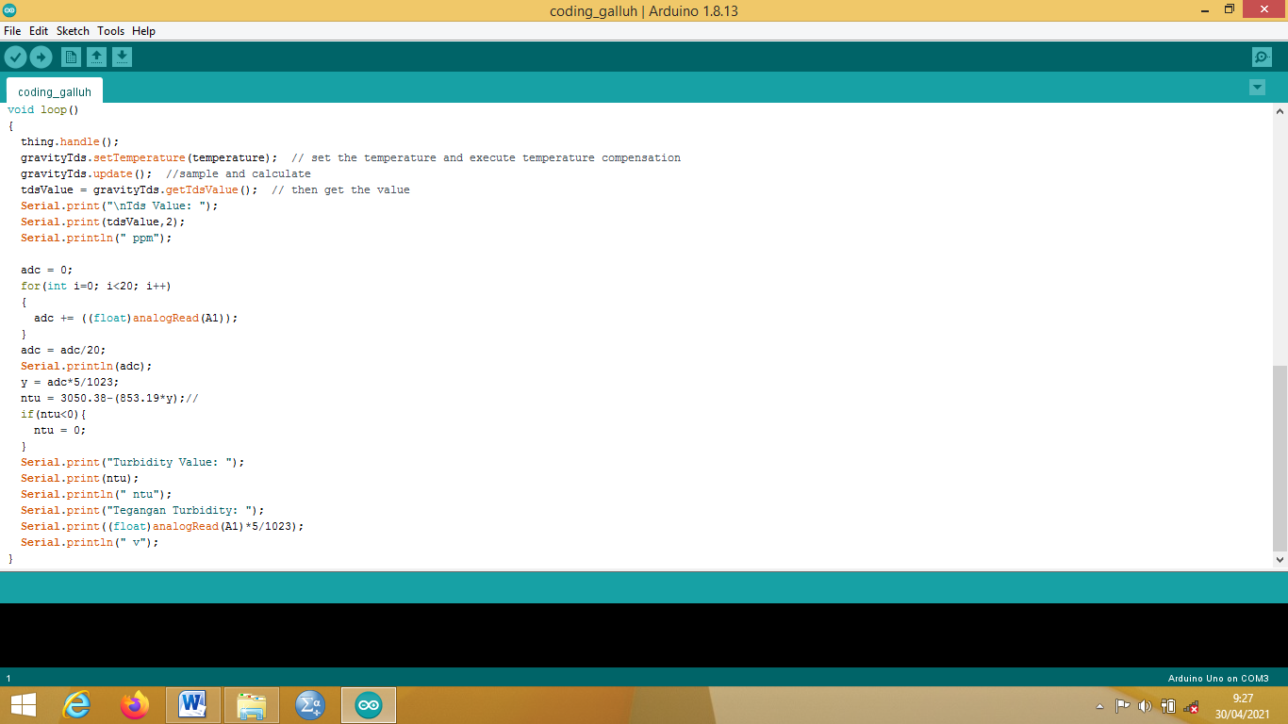Gambar 4.20 Kalibrasi Sensor Kekeruhan

Kalibrasi sensor kekeruhan dilakukan dengan cara memasukkan hasil pengujian karakteristik sensor kedalam program Arduino UNO.

- Pengujian Akurasi Sensor Kekeruhan
Pengujian ini dilakukan untuk mengetahui tingkat akurasi sensor kekeruhan pada air. Setelah mengkonversi nilai tegangan sensor menjadi satuan NTU melalui persamaan yang didapat pada pengujian katrakteristik sensor nilai yang dihasilkan sensor akan dibandingkan dengan nilai turbidimeter. Pada proses pengujian akurasi sensor kekeruhan dilakukan sebanyak sepuluh kali pengulangan dengan 5 sampel yang berbeda dan setiap sampel dilakukan pengukuran oleh turbidimeter dan sensor kekeruhan. Bahan Uji yang digunakan adalah campuran air dengan takaran susu yang berbeda-beda. Adapun hasil pengujian sebagai berikut :

Tabel 4.2
Hasil Pengujian Akurasi Sensor Kekeruhan

Ulangan | Rata-Rata Sensor | Turbidimeter (NTU) | Deviasi | % Kesalahan
Ulangan 1 | 150,43 | 140 | -10,43 | -7,45%
Ulangan 2 | 238,58 | 241 | 2,41 | 1,00%
Ulangan 3 | 359,80 | 375 | 15,20 | 4,05%
Ulangan 4 | 443,37 | 447 | 3,62 | 0,81%
Ulangan 5 | 521,39 | 534 | 12,60 | 2,36%
Rata-Rata | 342,72 | 347,40 | 4,68 | 0,15%

Pada proses pengujian akurasi sensor kekeruhan dilakukan sebanyak sepuluh kali pengulangan dengan 5 sampel yang berbeda dan setiap sampel dilakukan pengukuran oleh turbidimeter. Hasil dari sepuluh kali pengukuran oleh sensor kemudian di rata-rata kan agar dapat dibandingkan dengan nilai dari hasil turbidimeter untuk mengetahui berapa persentase kesalahan yang dihasilkan oleh sensor. Dari 5 sampel yang digunakan hasil akurasi alat sebesar 99,85% (dihitung dari 100%-0,15%) dan dengan deviasi sebesar 4,68. Pada tabel 4.2. Alat pembanding yang digunakan adalah turbidimeter TU-2016 Lutron, untuk spesifikasi teknis alat akurasi sebesar 5% atau 0,5 NTU. Dengan persentase kesalahan sensor kekeruhan sebesar 0,15% maka sensor kekeruhan cukup baik untuk digunakan. Adapun grafik pengujian akurasi yang didapatkan oleh sensor kekeruhan dan turbidimeter adalah sebagai berikut :

Grafik 4.1 Grafik Pengujian Akurasi Sensor Kekeruhan

Tabel 4.3
Hasil Uji Independent Sampel T-Test Sensor Kekeruhan

 | t-test for Equality of Means
 | T | Df | Sig (2-tailed) | Mean Difference | Std. Error Difference
Equal variances not assumed | -,168 | 97,783 | ,867 | -4,68180 | 27,89824

Pada tampilan diatas terlihat bahwa nilai t = -0,168 pada DF 97,783. Pada uji p-value diatas menghasilkan nilai 0,867 dimana > $α=$0,05 maka bermakna tidak ada perbedaan antara turbidimeter dengan sensor kekeruhan. Beda perbedaan rata-rata mean dua kelompok ditunjukkan pada mean difference yaitu -4,68180 dan error standar deviasi yaitu, 27,89824.
- Pengujian Sensor TDS
Pengujian sensor TDS dilakukan untuk mengetahui tingkat akurasi sensor dengan melakukan kalibrasi terhadap sensor TDS.
- Kalibrasi Sensor TDS
  - Memastikan bahwa port yang terhubung adalah “COM3 Arduino Uno”;

Gambar 4.21 Kalibrasi Sensor TDS

  - Ketik “enter” pada bagian serial monitor kemudian enter;

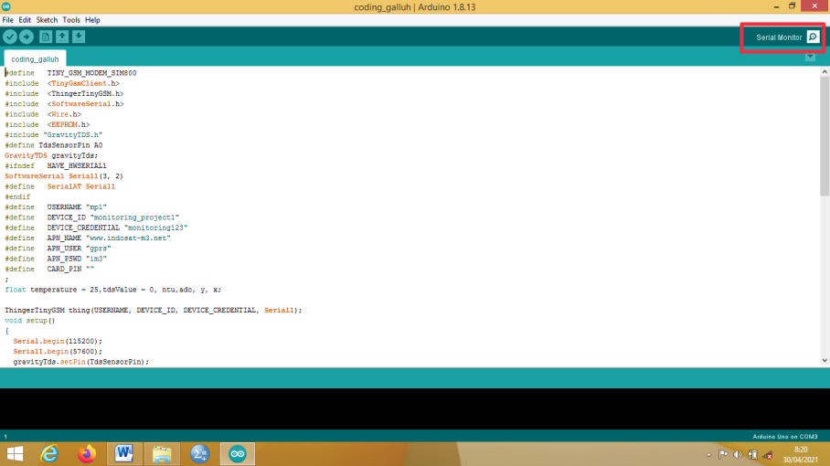
Gambar 4.22 Kalibrasi Sensor TDS

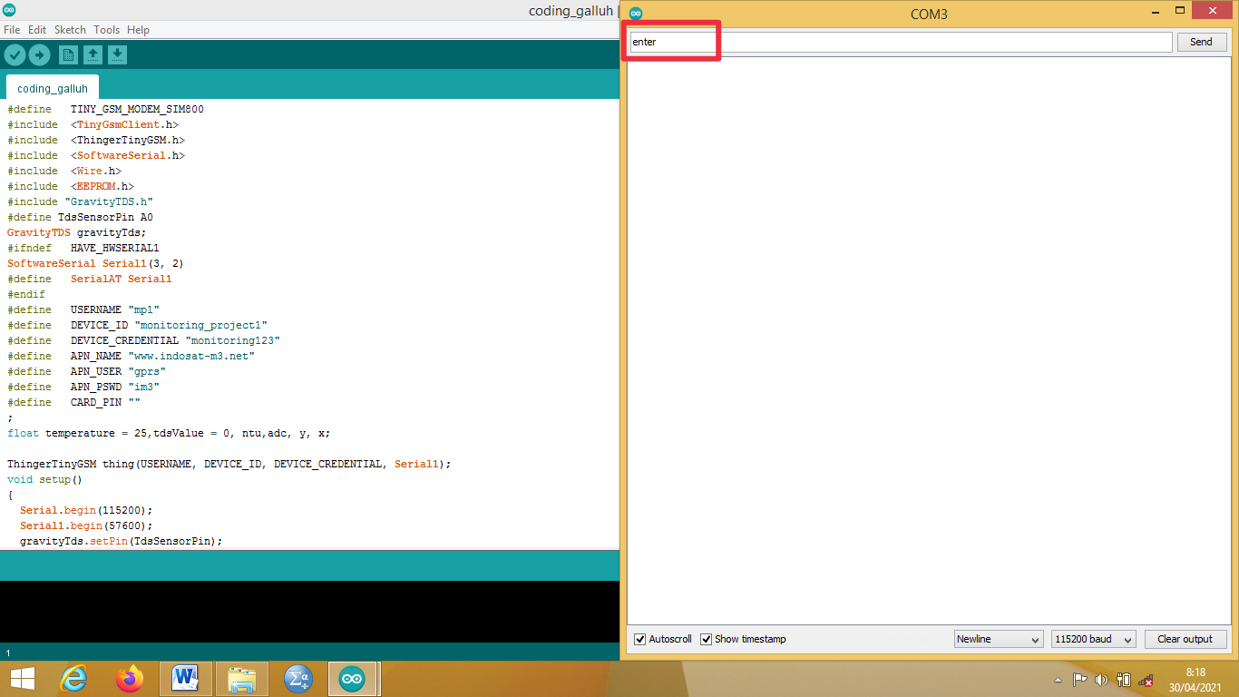
Gambar 4.23 Kalibrasi Sensor TDS

  - Ketik “cal:100” pada bagian serial monitor“cal:100” dimaksudkan karena ppm dari TDS meter yang digunakan sebesar 100ppm;

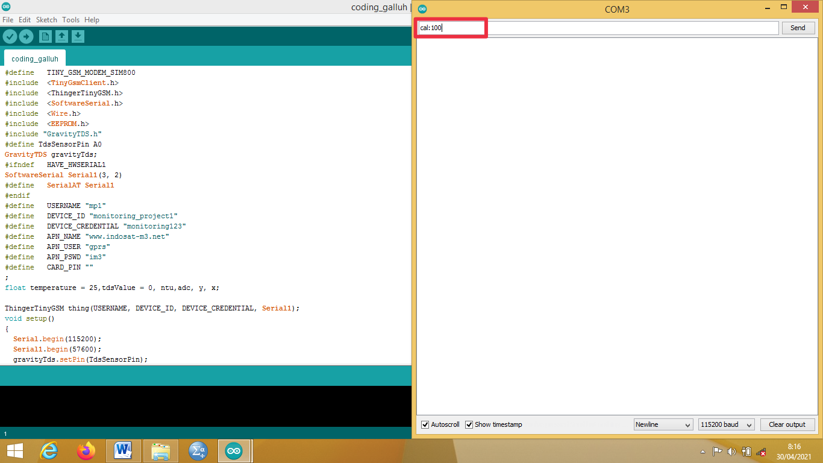
Gambar 4.24 Kalibrasi Sensor TDS

  - Tunggu hingga tertulis “Calibration Succesful, K Value Saved, Exit Calibration Mode” kemudian enter;

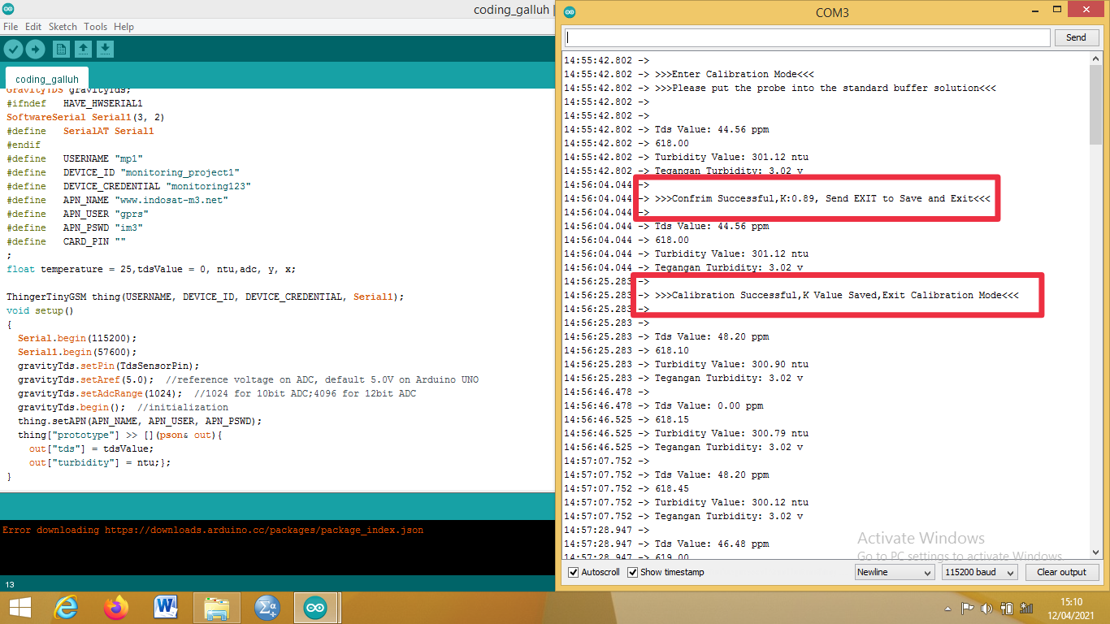Gambar 4.25 Kalibrasi Sensor TDS

  - Ketik “exit” pada bagian serial monitor, kemudian enter;

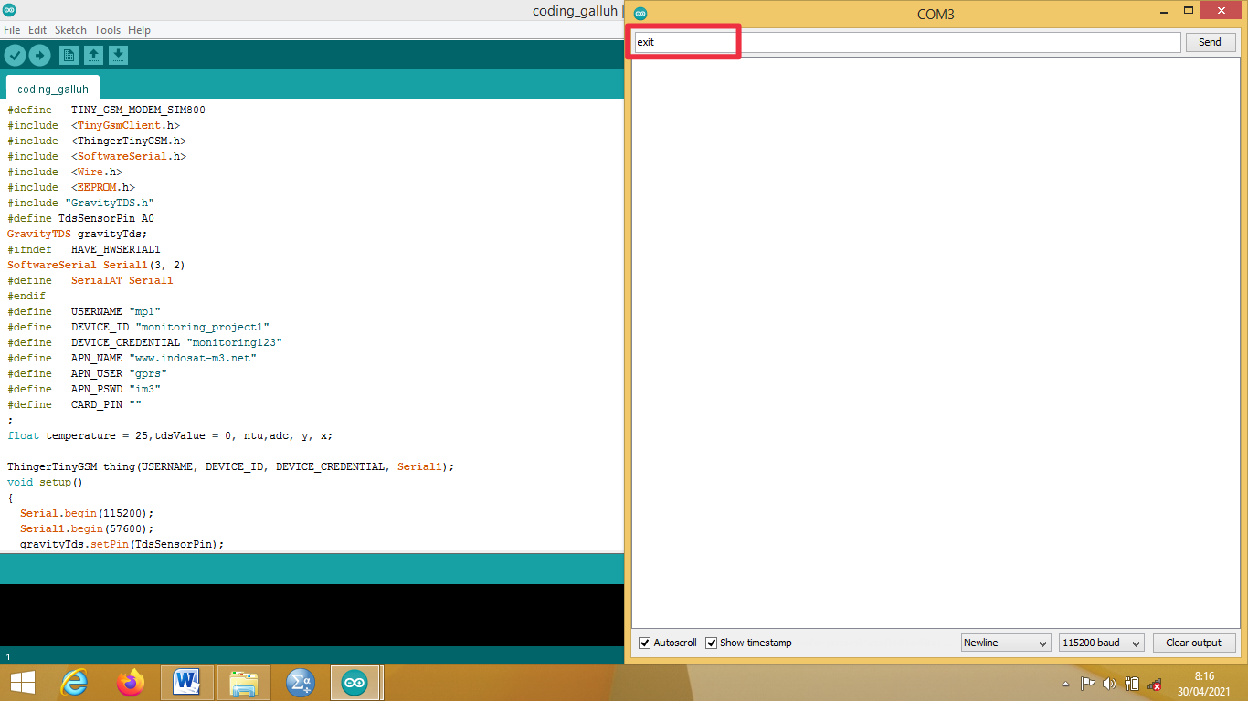
Gambar 4.26 Kalibrasi Sensor TDS

  - Kalibrasi berhasil dilakukan.
- Pengujian Akurasi Sensor TDS
Pengujian ini dilakukan guna mengetahui tingkat akurasi sensor TDSterhadap perubahan TDS pada air. Nilai yang dihasilkan sensor akan dibandingkan dengan nilai TDS meter. Pada proses pengujian akurasi sensor TDS dilakukan sebanyak sembilan kali pengulangan dengan 5 sampel yang berbeda dan setiap sampel dilakukan pengukuran oleh TDS meter dan sensor TDS. Bahan uji yang digunakan adalah campuran air dengan takaran garam yang berbeda-beda. Adapun hasil pengujian sebagai berikut :

Tabel 4.4
Hasil Pengujian Akurasi Sensor TDS

Ulangan | Rata-Rata Sensor | TDS Meter (ppm) | Deviasi | % Kesalahan
Ulangan 1 | 51,42 | 51,50 | 0,08 | 0,15%
Ulangan 2 | 81,20 | 84,10 | 2,90 | 3,44%
Ulangan 3 | 84,88 | 89,90 | 5,02 | 5,59%
Ulangan 4 | 89,73 | 91,60 | 1,87 | 2,05%
Ulangan 5 | 113,51 | 114,90 | 1,39 | 1,21%
Rata-Rata | 84,15 | 86,40 | 2,53 | 2,49%

Pada proses pengujian akurasi sensor TDS dilakukan sebanyak sembilan kali pengulangan dengan 5 sampel yang berbeda dan setiap sampel dilakukan pengukuran oleh TDS meter. Hasil dari sembilan kali pengukuran oleh sensor TDS kemudian di rata-rata kan agar dapat dibandingkan dengan nilai dari hasil TDS meter untuk mengetahui berapa persentase kesalahan yang dihasilkan oleh sensor. Dari 5 pengulangan yang diguanakan hasil akurasi pengukuran alat mencapai 97,51% (dihitung dari 100%-2,49%) dengan deviasi sebesar 2,53.
Alat pembanding yang digunakan adalah TDS & Conductivity Monitor (Luso), untuk spesifikasi teknis alat akurasi sebesar $±$2%. Dengan persentase kesalahan sensor TDS sebesar 2,49% maka sensor TDS cukup baik untuk digunakan. Adapun grafik pengujian akurasi oleh sensor TDSdan TDS meter adalah sebagai berikut :

Grafik 4.2 Grafik Pengujian Akurasi Sensor TDS

Tabel 4.5
Hasil Uji Independent Sample T-Test Sensor TDS

 | t-test for Equality of Means
 | T | Df | Sig (2-tailed) | Mean Difference | Std. Error Difference
Equal variances not assumed | -,520 | 87,99 | ,605 | -2,5333 | 4,33714

Pada tampilan diatas terlihat bahwa nilai t = -0,520 pada DF 87,99. Pada uji p-value diatas menghasilkan nilai = 0,605 dimana > $α$= 0,05 maka bermakna tidak ada perbedaan antara sensor TDS dan TDS meter. Beda perbedaan rata-rata mean dua kelompok ditunjukkan pada mean difference yaitu -2,25333 dan error standar deviasi yaitu 4,33714.

- Pengujian Interval Waktu Penerima Data Sensor Kekeruhan dan Sensor TDS

Tabel 4.6
Hasil Pengujian Interval Waktu Penerima Data Sensor
Kekeruhan dan Sensor TDS

No | Sensor | Interval
1 | Sensor Kekeruhan | 30 detik
2 | Sensor TDS | 30 detik
Rata-Rata |  | 30 detik

Hasil pengujian interval waktu penerima data sensor kekeruhan dan sensor TDS yang telah dilakukan disimpulkan bahwa interval waktu yang dibutuhkan setiap pengiriman data adalah 30 detik.
- Lokasi Penempatan Sensor Kekeruhan dan Sensor TDS
- Denah Lokasi Penempatan Sensor
Sensor akan ditempatkan di Intake Way Kuripan.

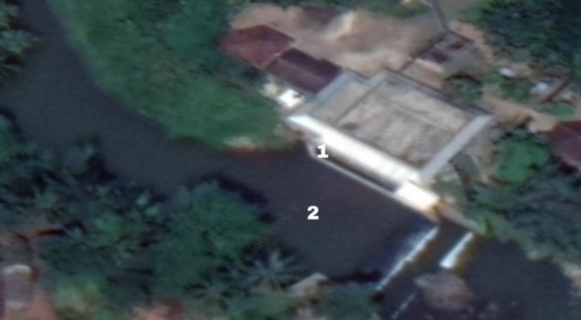
Gambar 4.27 Lokasi Penempatan Sensor

Keterangan gambar
- Lokasi penempatan sensor
- Intake Way Kuripan
- Pelindung Mikrokontroler
Pelindung yang digunakan untuk melindungi mikrokontroler adalah box elektronik yang kedap air, pelindung dibutuhkan karena mikrokontroler tidak boleh terkena air.

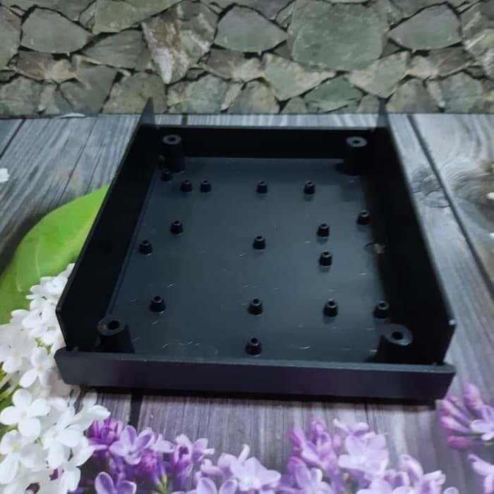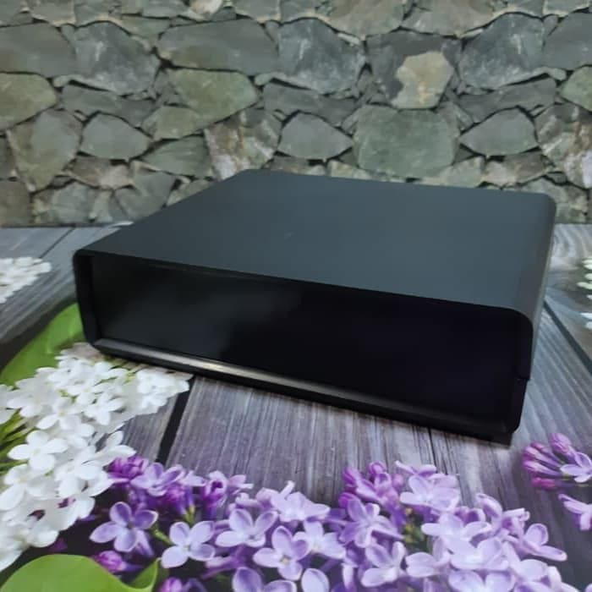
Gambar 4.28 Box Elektronik

BAB V
SIMPULAN DAN SARAN

- Simpulan
- Software yang digunakan dalam perancangan ini adalah software Arduino IDE dan software Eagle. Software Arduino IDE ini dapat di unduh melalui website resmi Arduino yaitu https://www.arduino.cc/en/software/Software Eagle dapat di unduh melalui website resminya yaitu https://www.autodesk.com/products/eagle/free-dowanload.
- Sensor kekeruhan Arduino mampu mendeteksi kekeruhan pada air dengan tingkat akurasi sebesar 99,85%. Alat pembanding yang digunakan adalah Turbidimeter TU-2016 Lutron, untuk spesifikasi teknis alat akurasi sebesar 5% atau 0,5 NTU dengan persentase kesalahan sebesar 0,15% maka sensor kekeruhan Arduino cukup baik untuk digunakan.
- Sensor TDS Arduino ESP8266 mampu mendeteksi TDS pada air dengan tingkat akurasi sebesar 97,51%. Alat pembanding yang digunakan adalah TDS & Conductivity Monitor (Luso), untuk spesifikasi teknis alat akurasi sebesar $±$2%, maka dengan persentase kesalahan sensor TDS Arduino ESP8266 sebesar 2,49% maka sensor TDS Arduino ESP8266 cukup baik untuk digunakan.
- Alat yang dirancang mampu mengirimkan hasil data pengukuran melalui platform thinger.io ke smart phone dengan waktu rata-rata pengiriman data sebesar 30 detik.

- Saran
Terdapat beberapa saran agar alat dapat bekerja secara optimal, yaitu sebagai berikut :
- Koneksi jaringan internet harus stabil agar data dapat dikirimkan secara real-time.
- Probe atau sensor yang digunakan tidak seluruhnya waterproof maka dari itu hanya bagian bawah pada probe atau sensor yang bisa terkena air.

DAFTAR PUSTAKA
Amelia, M. N. (2018). Sistem Monitoring Budidaya Ikan Lele Teknik Bioflok Berdasarkan Suhu dan PH Air. 75.
Fillat, M. T. (2018). No 主観的健康感を中心とした在宅高齢者における 健康関連指標に関する共分散構造分析Title. 8(2), 17–29.
Goeritno, A., Anwar, D., Syaiful, S., Ritzkal, R., Syahida, A. I., & Setria, R. (2018). Implementasi Literasi Terhadap Aplikasi Easily Applicable Graphical Layout Editor Berbasis Pendidikan Islam. TA’DIBUNA: Jurnal Pendidikan Agama Islam, 1(1), 79. https://doi.org/10.30659/jpai.1.1.79-106
Iskandar, H. R., Saputra, D. I., & Yuliana, H. (2019). Eksperimental Uji Kekeruhan Air Berbasis Internet of Things Menggunakan Sensor DFRobot SEN0189 dan MQTT Cloud Server. Jurnal Umj, Sigdel 2017, 1–9.
Junaidi, A. (2015). Internet Of Things, Sejarah, Teknologi Dan Penerapannya : Review. Jurnal Ilmiah Teknologi Informasi, IV(3), 62–66.
Junaidi, & Prabowo, Y. D. (2018). Project Sistem Kendali Elektronik Berbasis Arduino. In CV Anugrah Utama Raharja. https://docplayer.info/109709787-Project-sistem-kendali-elektronik-berbasis-arduino-dr-junaidi-s-si-m-sc-yuliyan-dwi-prabowo.html
Learning, P. B. (2017). Pcb Berbantuan Software Eagle Dengan Metode Project Based Learning. E-Journal Universitas Negeri Yogyakarta, 7(2), 51–59.
Maulana, M. S. R. (2017). No TitleÉ?________ __ __ __________ ___ _ __ __ _______ _____ ___ _ __ ____ _. Ekp, 13(3), 1576–1580.
Menteri Kesehatan Republik Indonesia. (2017). Peraturan Menteri Kesehatan Republik Indonesia Nomor 32 Tahun 2017 Tentang Standar Baku Mutu Kesehatan Lingkungan Dan Persyaratan Kesehatan Air Untuk Keperluan Higiene Sanitasi, Kolam Renang, Solus Per Aqua dan Pemandian Umum. Peraturan Menteri Kesehatan Republik Indonesia, 1–20.
Nabil, M. A. M. (2018). Kotak Sampah Pintar Menggunakan Sensor Ultrasonik Berbasis Mikrokontroler Arduino Uno. Tugas Akhir, 1–57.
Ningsih, R. C., Program, D., Jaringan, S., Digital, T., Elektro, T., & Malang, P. N. (2018). Rancang bangun. 146–151.
Noor, A., Supriyanto, A., & Rhomadhona, H. (2019). Aplikasi Pendeteksi Kualitas Air Menggunakan. Corel IT, 5(1), 13–18.
Novenpa, N. N., & Dzulkiflih, D. (2020). Alat Pendeteksi Kualitas Air Portable dengan Parameter pH , TDS dan Suhu Berbasis Arduino Uno. Jurnal Inovasi Fisika Indonesia (IFI), 09(02), 85–92. https://jurnalmahasiswa.unesa.ac.id/index.php/inovasi-fisika-indonesia/article/view/34726/30872
Pratama, ferina nadya. (2020). Digital Digital Repository Repository Universitas Universitas Jember Jember Staphylococcus aureus Digital Digital Repository Repository Universitas Universitas Jember Jember. Skripsi.
Prayoga, A., Ramdhani, Y., Mubarok, A., & Topiq, S. (2018). Pengukur Tingkat Kekeruhan Keasaman Dan Suhu Air Menggunakan Mikrokontroler Atmega328p Berbasis Android. Jurnal Informatika, 5(2), 248–254. https://doi.org/10.31311/ji.v5i2.3819
Putrawangsa, S., & Hasanah, U. (2018). Integrasi Teknologi Digital Dalam Pembelajaran Di Era Industri 4.0 Kajian dari Perspektif Pembelajaran Matematika. Jurnal Pemikiran Dan Penelitian Pendidikan, 16(1), 42–54. https://journal.uinmataram.ac.id/index.php/tatsqif/article/view/203
Risanty, R. D., & Arianto, L. (2015). Rancang Bangun Sistem Pengendalian Listrik Ruangan Dengan Menggunakan Atmega 328 Dan Sms Gateway Sebagai Media Informasi. Jurnal Sistem Informasi, 7(2), 1–10.
Sari, I. R. (2019). PEMANFAATAN AIR HUJAN SEBAGAI ALTERNATIF AIR BERSIH DI SMAN 1 KEBUN TEBU LAMPUNG BARAT. 0–4.
Setiadi, D., & Abdul Muhaemin, M. N. (2018). PENERAPAN INTERNET OF THINGS (IoT) PADA SISTEM MONITORING IRIGASI (SMART IRIGASI). Infotronik : Jurnal Teknologi Informasi Dan Elektronika, 3(2), 95. https://doi.org/10.32897/infotronik.2018.3.2.108
Simanjuntak, T. B. O., Magindaan, G. M. C., & Pakiding, M. (2017). Rancang Bangun Sistem Kontrol Otomatis Dan Pengamatan Kondisi Baterai Pada Sistem Pembangkit Listrik Berbasis Microcontroller. E-Jurnal Teknik Elektro Dan Komputer, 6(2), 63–68. https://ejournal.unsrat.ac.id/index.php/elekdankom/article/viewFile/16655/16172
Wirman, R. P., Wardhana, I., & Isnaini, V. A. (2019). Kajian Tingkat Akurasi Sensor pada Rancang Bangun Alat Ukur Total Dissolved Solids (TDS) dan Tingkat Kekeruhan Air. Jurnal Fisika, 9(1), 37–46. https://doi.org/10.15294/jf.v9i1.17056
Yani, A. (2017). Rancang Bangun Perangkat Catu Daya Mandiri pada Laptop dengan Memanfaatkan Port USB dan Rangkaian Joule Thief. Rancang Bangun Perangkat Catu Daya Mandiri Pada Laptop Dengan Memanfaatkan Port USB Dan Rangkaian Joule Thief, 2(3), 9. http;//Jurnal UISU%0Ajurnal.uisu.ac.id

LAMPIRAN 1

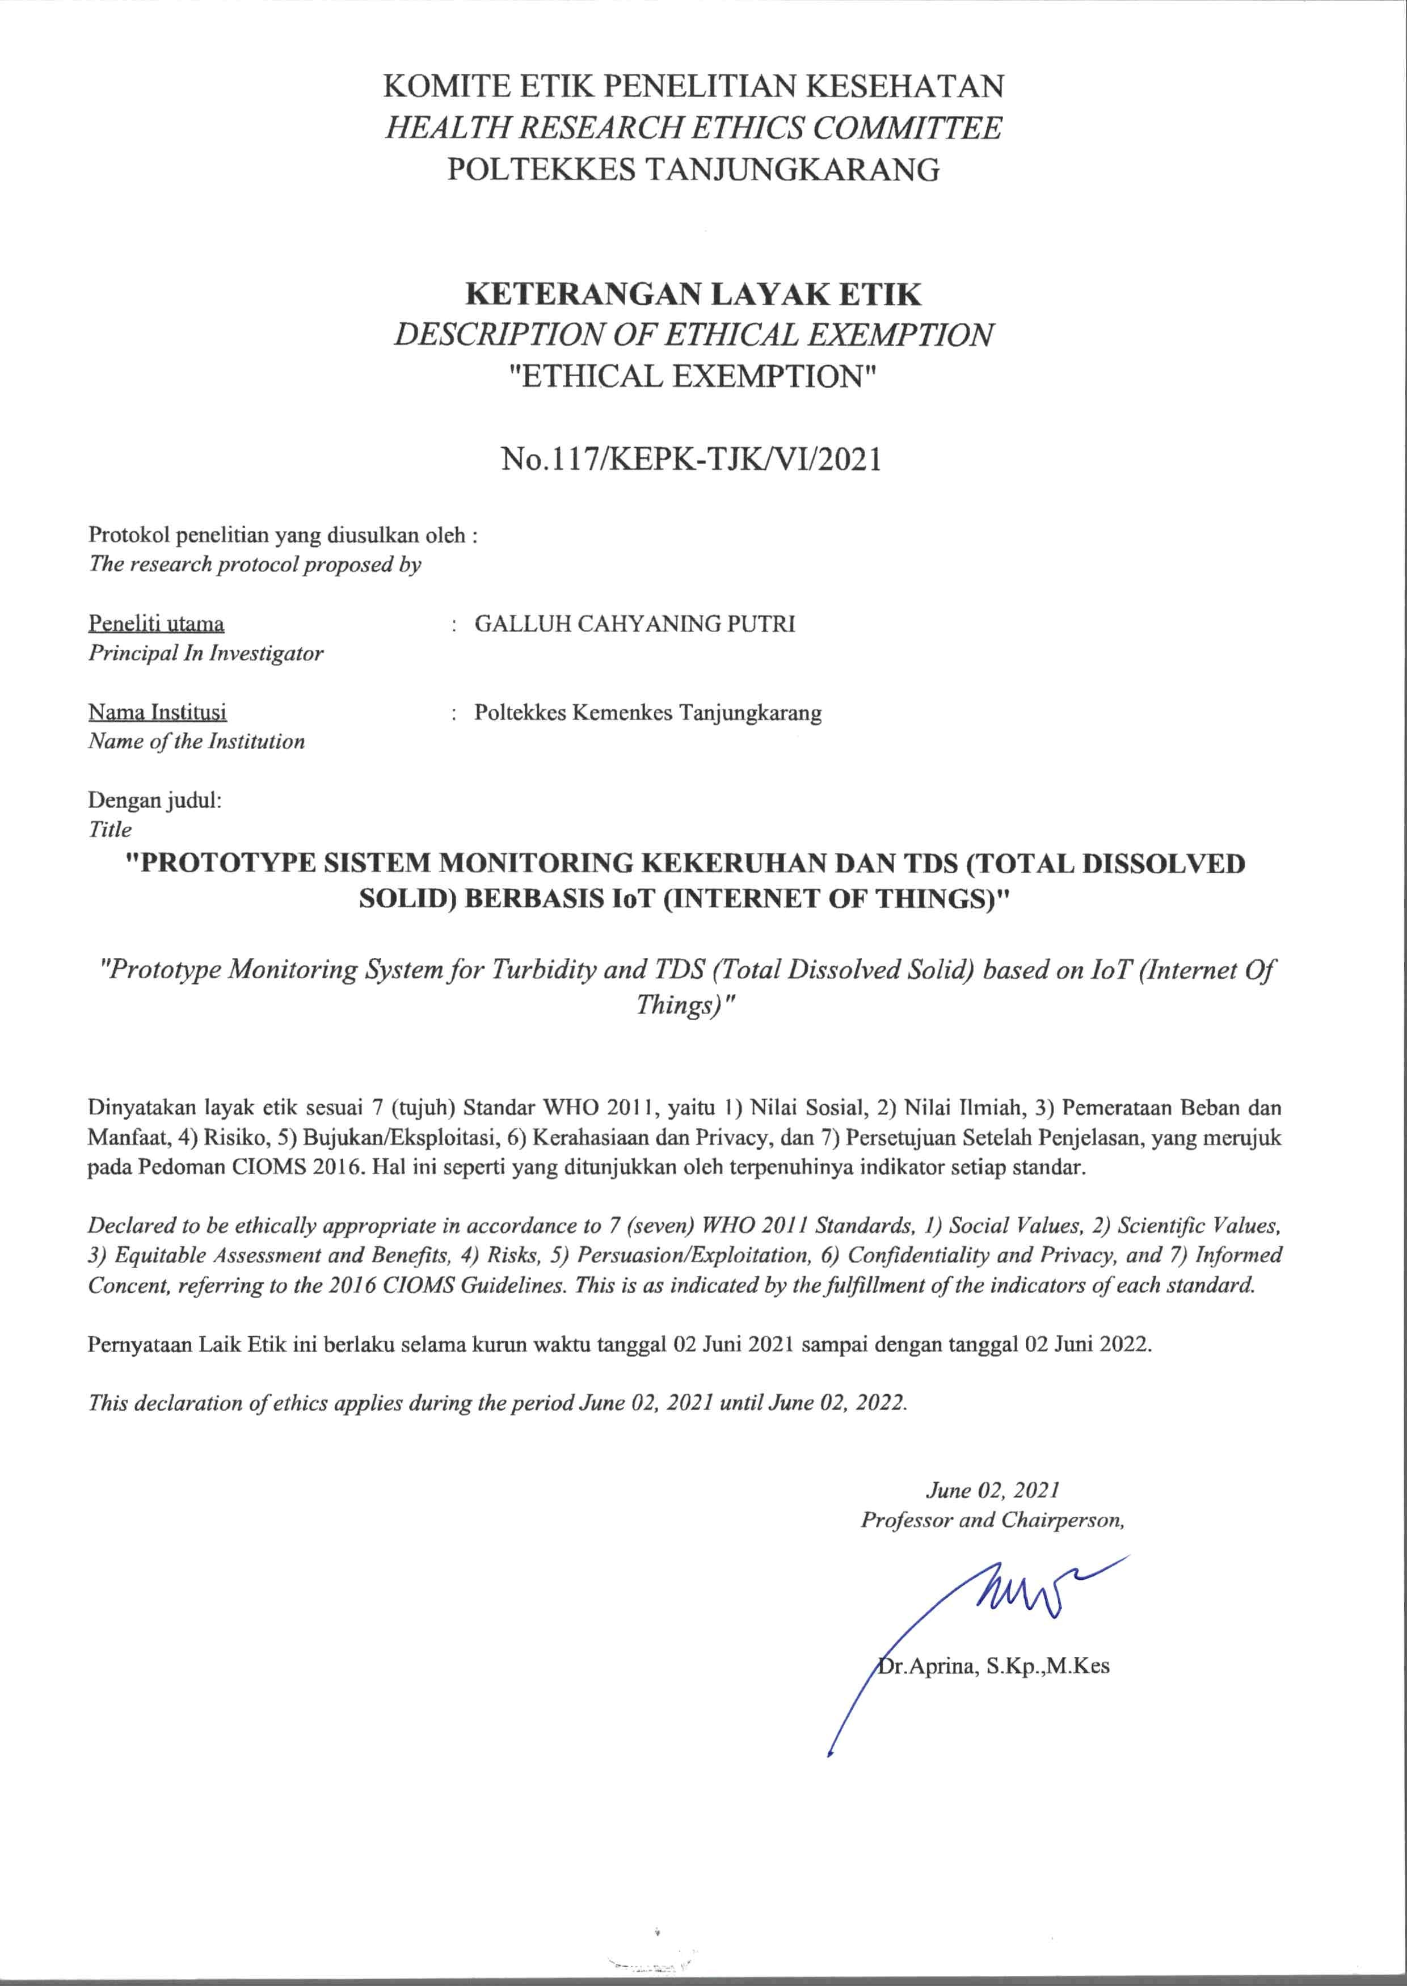

LAMPIRAN 2

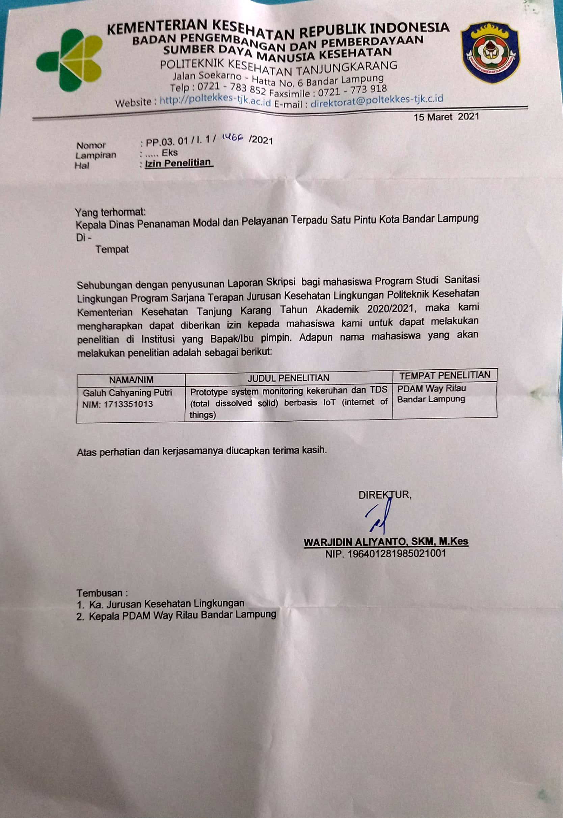
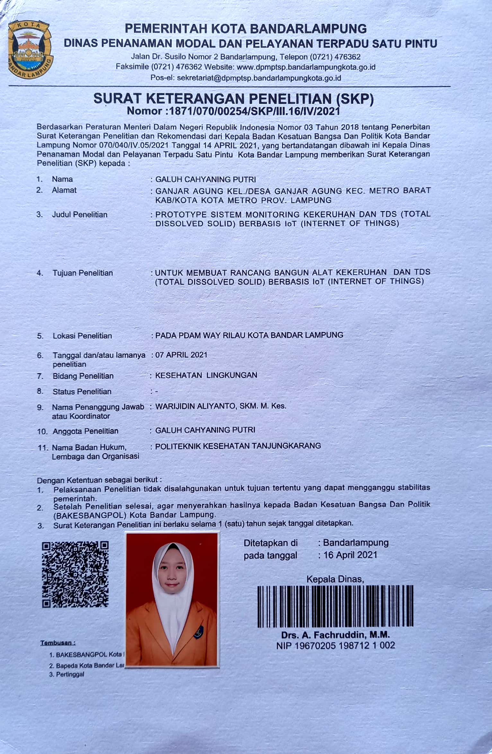
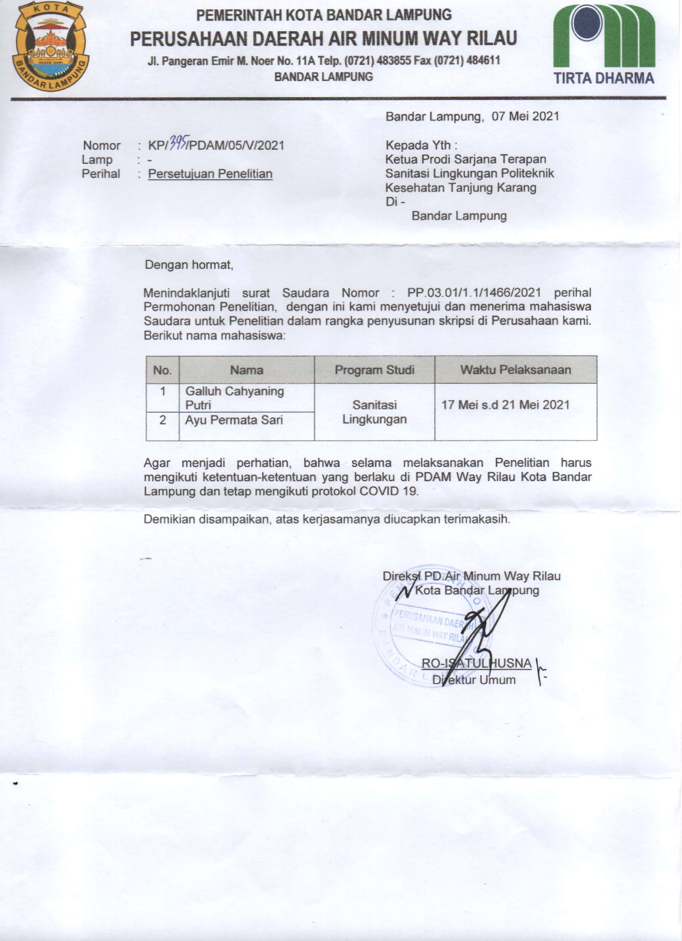

LAMPIRAN 3

Hasil Pengujian Akurasi Sensor Kekeruhan
Pengukuran | Prototype | Turbidimeter | Deviasi | Persentase Kesalahan
Ulangan 1 | 142,19 | 140 | -2,19 | -1,56 %
 | 149,91 | 140 | -9,91 | -7,08 %
 | 149,91 | 140 | -9,91 | -7,08 %
 | 154,08 | 140 | -14,08 | -10,06 %
 | 151,37 | 140 | -11,37 | -8,12 %
 | 145,53 | 140 | -5,53 | -3,95 %
 | 153,45 | 140 | -13,45 | -9,61 %
 | 153,04 | 140 | -13,04 | -9,31 %
 | 153,04 | 140 | -13,04 | -9,31 %
 | 151,79 | 140 | -11,79 | -8,42 %
Rata-Rata | 150,43 | 140 | -10,43 | -7,45 %
Ulangan 2 | 240,82 | 241 | 0,18 | 0,07 %
 | 252,49 | 241 | -11,49 | -4,77 %
 | 243,11 | 241 | -2,11 | -0,88 %
 | 228,93 | 241 | 12,07 | 5,01 %
 | 242,69 | 241 | -1,69 | -0,70 %
 | 234,98 | 241 | 6,02 | 2,50 %
 | 234,56 | 241 | 6,44 | 2,67 %
 | 235,4 | 241 | 5,6 | 2,32 %
 | 237,48 | 241 | 3,52 | 1,46 %
 | 235,4 | 241 | 5,6 | 2,32 %
Rata-Rata | 238,59 | 241 | 2,41 | 1,00 %
Ulangan 3 | 377,8 | 375 | -2,8 | -0,75 %
 | 324,84 | 375 | 50,16 | 13,38 %
 | 363,42 | 375 | 11,58 | 3,09 %
 | 373,21 | 375 | 1,79 | 0,48 %
 | 365,29 | 375 | 9,71 | 2,59 %
 | 322,55 | 375 | 52,45 | 13,99%
 | 410,54 | 375 | -35,54 | -9,48 %
 | 355,91 | 375 | 19,09 | 5,09 %
 | 344,65 | 375 | 30,35 | 8,09 %
 | 359,8 | 375 | 15,2 | 4,05 %
Rata-Rata | 359,80 | 375 | 15,20 | 4,05 %

Pengukuran | Prototype | Turbidimeter | Deviasi | Persentase Kesalahan
Ulangan 4 | 452,45 | 447 | -5,45 | -1,22 %
 | 439,94 | 447 | 7,06 | 1,58 %
 | 441,81 | 447 | 5,19 | 1,16 %
 | 440,77 | 447 | 6,23 | 1,39 %
 | 439,1 | 447 | 7,9 | 1,77 %
 | 447,02 | 447 | -0,02 | 0,00 %
 | 448,69 | 447 | -1,69 | -0,38 %
 | 447,86 | 447 | -0,86 | -0,19 %
 | 435,77 | 447 | 11,23 | 2,51 %
 | 440,35 | 447 | 6,65 | 1,49 %
Rata-Rata | 443,38 | 447 | 3,62 | 0,81 %
Ulangan 5 | 519,17 | 534 | 14,83 | 2,78 %
 | 521,25 | 534 | 12,75 | 2,39 %
 | 522,71 | 534 | 11,29 | 2,11 %
 | 523,13 | 534 | 10,87 | 2,04 %
 | 523,75 | 534 | 10,25 | 1,92 %
 | 523,54 | 534 | 10,46 | 1,96 %
 | 523,34 | 534 | 10,66 | 2,00 %
 | 523,13 | 534 | 10,87 | 2,04 %
 | 519,37 | 534 | 14,63 | 2,74 %
 | 514,58 | 534 | 19,42 | 3,64 %
Rata-Rata | 521,40 | 534 | 12,60 | 2,36 %
Rata-Rata Ulangan | 342,72 | 347,40 | 4,68 | 0,15 %

Hasil Pengujian Akurasi Sensor TDS
Pengukuran | Protype | TDS Meter | Deviasi | Persentase Kesalahan
Ulangan 1 | 53,33 | 51,5 | -1,83 | -3,55 %
 | 51,42 | 51,5 | 0,08 | 0,16 %
 | 51,42 | 51,5 | 0,08 | 0,16 %
 | 49,51 | 51,5 | 1,99 | 3,86 %
 | 49,51 | 51,5 | 1,99 | 3,86 %
 | 51,42 | 51,5 | 0,08 | 0,16 %
 | 51,42 | 51,5 | 0,08 | 0,16 %
 | 53,33 | 51,5 | -1,83 | -3,55 %
 | 51,42 | 51,5 | 0,08 | 0,16 %
Rata-Rata | 51,42 | 51,5 | 0,08 | 0,16 %
Ulangan 2 | 85,08 | 84,1 | -0,98 | -1,17 %
 | 85,08 | 84,1 | -0,98 | -1,17 %
 | 81,41 | 84,1 | 2,69 | 3,20 %
 | 79,57 | 84,1 | 4,53 | 5,39 %
 | 81,41 | 84,1 | 2,69 | 3,20 %
 | 79,57 | 84,1 | 4,53 | 5,39 %
 | 79,57 | 84,1 | 4,53 | 5,39 %
 | 79,57 | 84,1 | 4,53 | 5,39 %
 | 79,57 | 84,1 | 4,53 | 5,39 %
Rata-Rata | 81,20 | 84,10 | 2,90 | 3,44 %
Ulangan 3 | 83,25 | 89,9 | 6,65 | 7,40 %
 | 83,25 | 89,9 | 6,65 | 7,40 %
 | 86,91 | 89,9 | 2,99 | 3,33%
 | 86,91 | 89,9 | 2,99 | 3,33 %
 | 83,25 | 89,9 | 6,65 | 7,40 %
 | 86,91 | 89,9 | 2,99 | 3,33 %
 | 83,25 | 89,9 | 6,65 | 7,40 %
 | 85,08 | 89,9 | 4,82 | 5,36 %
 | 85,08 | 89,9 | 4,82 | 5,36 %
Rata-Rata | 84,88 | 89,90 | 5,02 | 5,59 %

Pengukuran | Protype | TDS Meter | Deviasi | Persentase Kesalahan
Ulangan 4 | 90,56 | 91,6 | 1,04 | 1,14 %
 | 90,56 | 91,6 | 1,04 | 1,14 %
 | 96 | 91,6 | -4,4 | -4,80 %
 | 94,19 | 91,6 | -2,59 | -2,83 %
 | 99,61 | 91,6 | -8,01 | -8,74 %
 | 97,81 | 91,6 | -6,21 | -6,78 %
 | 79,57 | 91,6 | 12,03 | 13,13 %
 | 79,57 | 91,6 | 12,03 | 13,13 %
 | 79,67 | 91,6 | 11,93 | 13,02 %
Rata-Rata | 89,73 | 91,60 | 1,87 | 2,05 %
Ulangan 5 | 108,57 | 114,9 | 6,33 | 5,51 %
 | 108,57 | 114,9 | 6,33 | 5,51 %
 | 122,74 | 114,9 | -7,84 | -6,82 %
 | 112,14 | 114,9 | 2,76 | 2,40 %
 | 112,14 | 114,9 | 2,76 | 2,40 %
 | 112,14 | 114,9 | 2,76 | 2,40 %
 | 112,14 | 114,9 | 2,76 | 2,40 %
 | 112,14 | 114,9 | 2,76 | 2,40 %
 | 120,98 | 114,9 | -6,08 | -5,29 %
Rata-Rata | 113,51 | 114,90 | 1,39 | 1,21 %
Rata-Rata Ulangan | 84,15 | 86,40 | 2,25 | 2,49 %

LAMPIRAN 4

Interval Waktu Penerima Data Sensor Kekeruhan
No | Sensor Kekeruhan | Waktu Penerima | Interval
1 | 142,19 | 16:44:14 | 30 detik
2 | 149,91 | 16:44:36 | 30 detik
3 | 149,91 | 16:44:57 | 30 detik
4 | 154,08 | 16:45:18 | 30 detik
5 | 151,37 | 16:45:39 | 30 detik
6 | 145,53 | 16:46:01 | 30 detik
7 | 153,45 | 16:46:22 | 30 detik
8 | 153,04 | 16:46:43 | 30 detik
9 | 153,04 | 16:47:04 | 30 detik
10 | 151,79 | 16:47:25 | 30 detik
11 | 240,82 | 17:10:35 | 30 detik
12 | 252,49 | 17:10:56 | 30 detik
13 | 243,11 | 17:11:17 | 30 detik
14 | 228,93 | 17:11:39 | 30 detik
15 | 242,69 | 17:12:00 | 30 detik
16 | 234,98 | 17:12:21 | 30 detik
17 | 234,56 | 17:12:42 | 30 detik
18 | 235,40 | 17:13:03 | 30 detik
19 | 237,48 | 17:13:25 | 30 detik
20 | 235,40 | 17:13:46 | 30 detik
21 | 377,80 | 10:55:17 | 30 detik
22 | 324,84 | 10:55:39 | 30 detik
23 | 363,42 | 10:56:00 | 30 detik
24 | 373,21 | 10:56:21 | 30 detik
25 | 365,29 | 10:56:42 | 30 detik
26 | 322,55 | 10:57:04 | 30 detik
27 | 410,54 | 10:57:25 | 30 detik
28 | 355,91 | 10:57:46 | 30 detik
29 | 344,65 | 10:58:07 | 30 detik
30 | 359,80 | 10:58:28 | 30 detik
31 | 452,45 | 16:49:33 | 30 detik
32 | 439,94 | 16:49:54 | 30 detik
33 | 441,81 | 16:50:15 | 30 detik
34 | 440,77 | 16:50:37 | 30 detik
35 | 439,10 | 16:50:58 | 30 detik
36 | 447,02 | 16:51:19 | 30 detik
37 | 448,69 | 16:51:40 | 30 detik
38 | 447,86 | 16:52:01 | 30 detik
39 | 435,77 | 16:52:23 | 30 detik
40 | 440,35 | 16:52:44 | 30 detik
41 | 519,17 | 17:01:44 | 30 detik
42 | 521,25 | 17:02:05 | 30 detik
43 | 522,71 | 17:02:27 | 30 detik
44 | 523,13 | 17:02:48 | 30 detik
45 | 523,75 | 17:03:09 | 30 detik
46 | 523,54 | 17:03:30 | 30 detik
47 | 523,34 | 17:03:52 | 30 detik
48 | 523,13 | 17:04:13 | 30 detik
49 | 519,37 | 17:04:34 | 30 detik
50 | 514,58 | 17:04:55 | 30 detik
Interval Waktu |  |  | 30 detik

Interval Waktu Penerima Data Sensor TDS
No | Sensor TDS | Waktu Penerima | Interval
1 | 53,33 | 11:03:17 | 30 detik
2 | 51,42 | 11:03:38 | 30 detik
3 | 51,42 | 11:03:59 | 30 detik
4 | 49,51 | 11:04:20 | 30 detik
5 | 49,51 | 11:04:41 | 30 detik
6 | 51,42 | 11:05:03 | 30 detik
7 | 51,42 | 11:05:24 | 30 detik
8 | 53,33 | 11:05:45 | 30 detik
9 | 51,42 | 11:06:06 | 30 detik
10 | 85,08 | 11:20:58 | 30 detik
11 | 85,08 | 11:21:19 | 30 detik
12 | 81,41 | 11:21:40 | 30 detik
13 | 79,57 | 11:22:02 | 30 detik
14 | 81,41 | 11:22:23 | 30 detik
15 | 79,57 | 11:22:44 | 30 detik
16 | 79,57 | 11:23:05 | 30 detik
17 | 79,57 | 11:23:26 | 30 detik
18 | 79,57 | 11:23:48 | 30 detik
19 | 83,25 | 11:33:42 | 30 detik
20 | 83,25 | 11:34:03 | 30 detik
21 | 86,91 | 11:34:24 | 30 detik
22 | 86,91 | 11:34:46 | 30 detik
23 | 83,25 | 11:35:07 | 30 detik
24 | 86,91 | 11:35:28 | 30 detik
25 | 83,25 | 11:35:49 | 30 detik
26 | 85,08 | 11:36:11 | 30 detik
27 | 85,08 | 11:36:32 | 30 detik
28 | 90,56 | 11:27:41 | 30 detik
29 | 90,56 | 11:28:02 | 30 detik
30 | 96,0 | 11:28:24 | 30 detik
31 | 94,19 | 11:28:45 | 30 detik
32 | 99,61 | 11:29:06 | 30 detik
33 | 97,81 | 11:29:27 | 30 detik
34 | 79,57 | 11:29:48 | 30 detik
35 | 79,57 | 11:30:10 | 30 detik
36 | 79,67 | 11:30:31 | 30 detik
37 | 108,57 | 10:53:53 | 30 detik
38 | 108,57 | 10:54:15 | 30 detik
39 | 122,74 | 10:54:36 | 30 detik
40 | 112,14 | 10:54:57 | 30 detik
41 | 112,14 | 10:55:18 | 30 detik
42 | 112,14 | 10:55:39 | 30 detik
43 | 112,14 | 10:56:01 | 30 detik
44 | 112,14 | 10:56:22 | 30 detik
45 | 120,98 | 10:56:43 | 30 detik
Interval Waktu |  |  | 30 detik

LAMPIRAN 5

Proses Kalibrasi Sensor Kekeruhan dan TDS
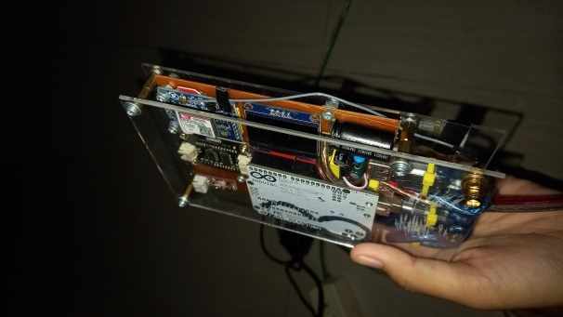 | 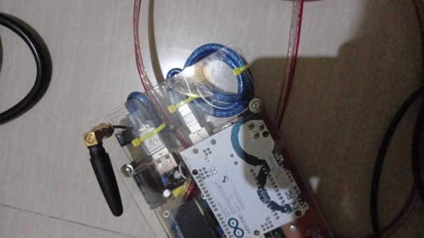
Rangkaian Hardware | Proses Kalibrasi Sensor
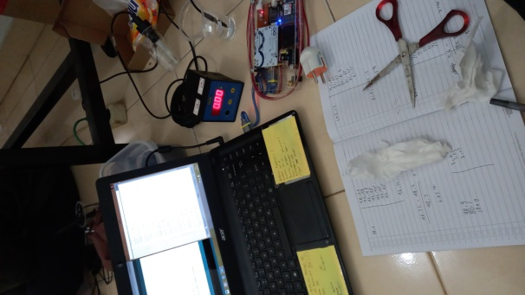 | 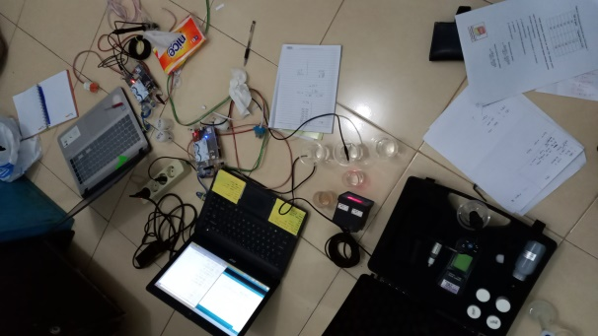
Proses Kalibrasi Sensor | Proses Kalibrasi Sensor
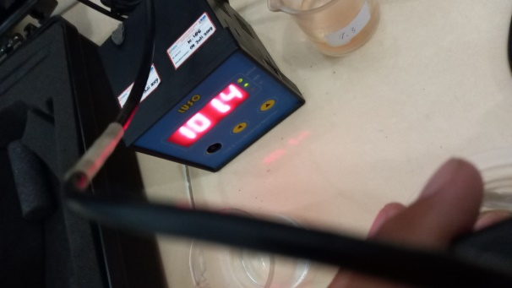 | 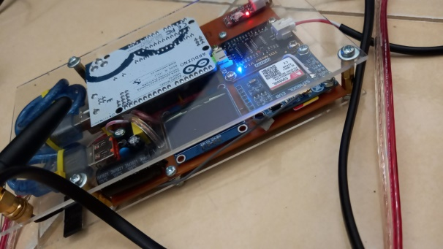
Proses Kalibrasi Sensor | Proses Kalibrasi Sensor
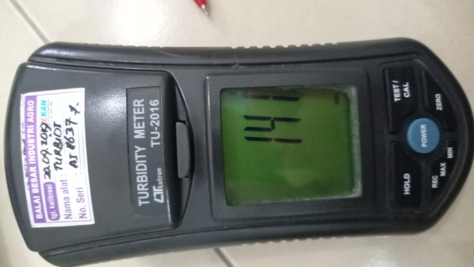 | 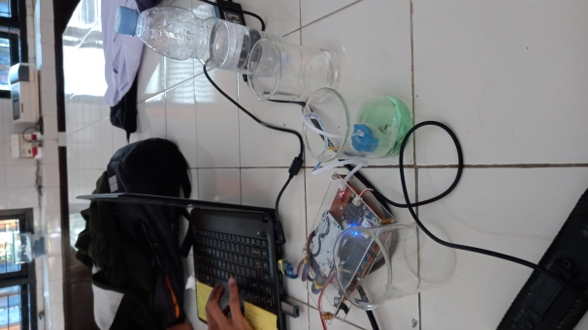
Proses Kalibrasi Sensor | Proses Kalibrasi Sensor
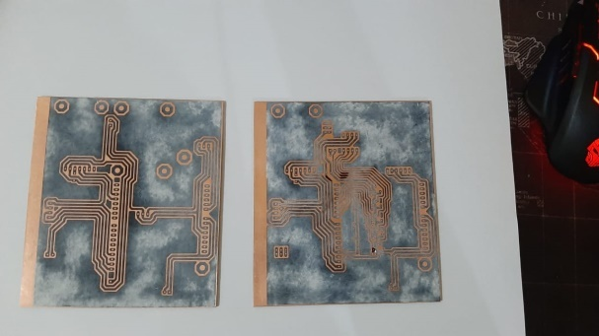 | 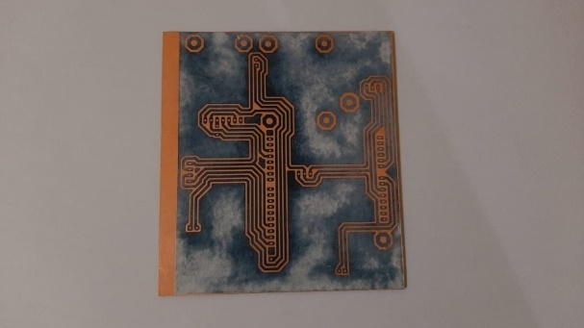
Papan Boad PCB | Papan Board PCB
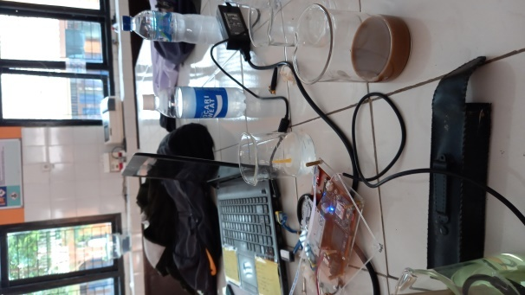 | 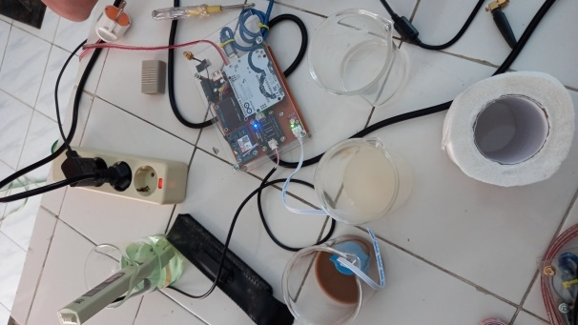
Proses Kalibrasi Sensor | Proses Kalibrasi Sensor
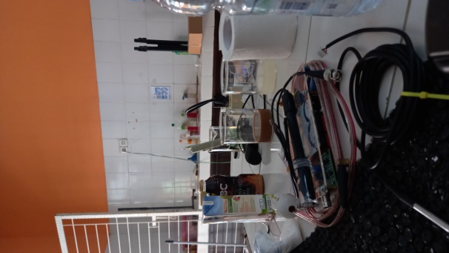
Proses Kalibrasi Sensor

Dokumentasi Program Kalibrasi Sensor
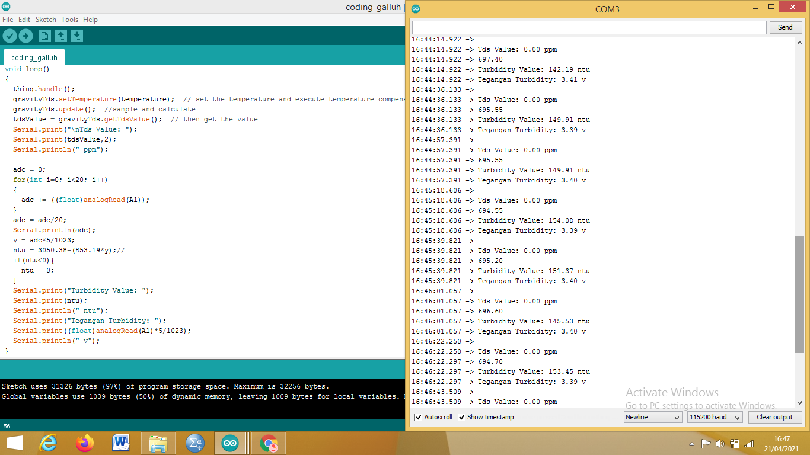
Proses Kalibrasi Sensor
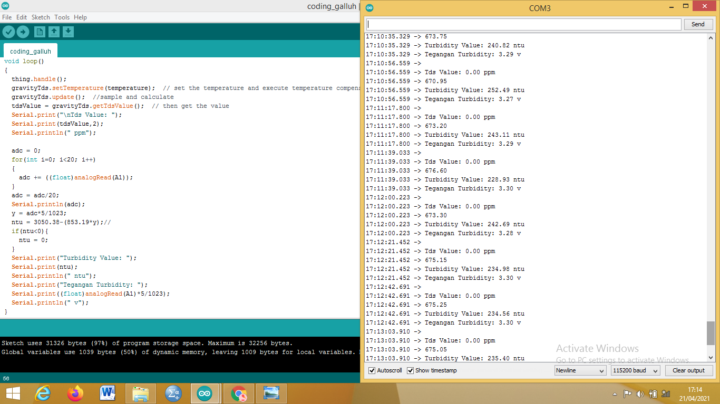
Proses Klaibrasi Sensor
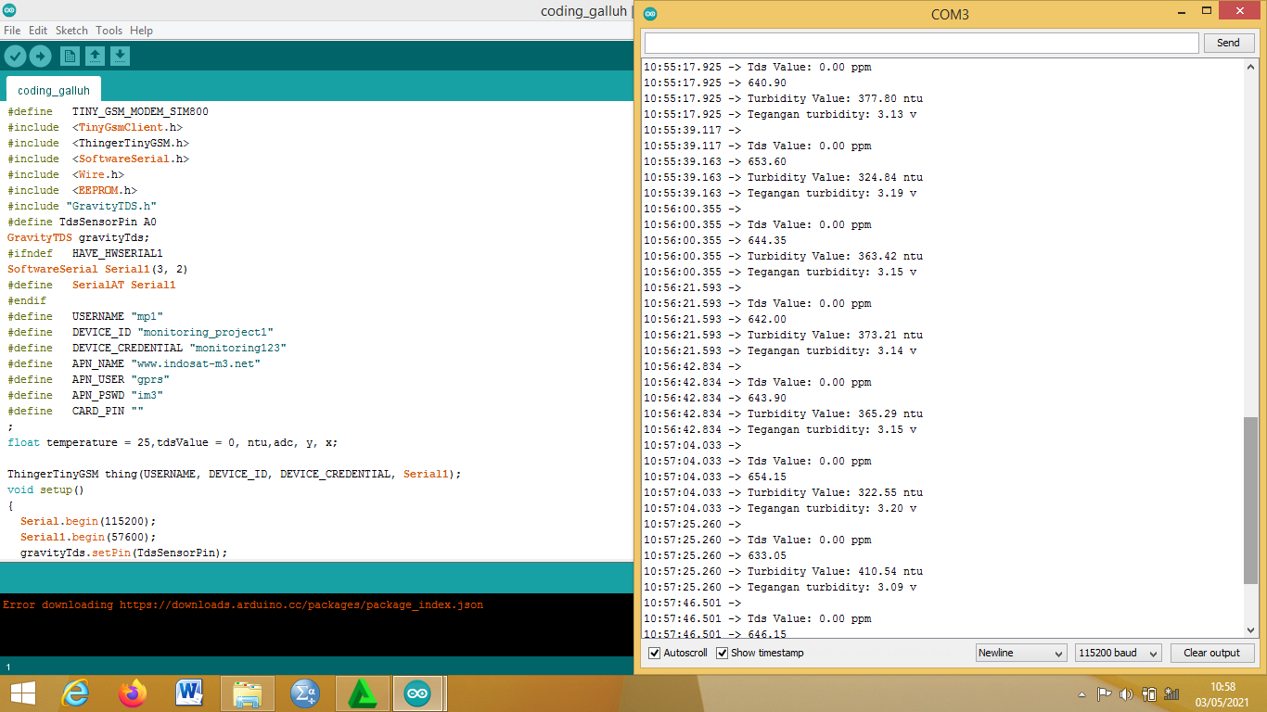
Proses Kalibrasi Sensor

LAMPIRAN 6

Tampilan di Laptop dan Smart Phone
Tampilan Di Monitor Laptop
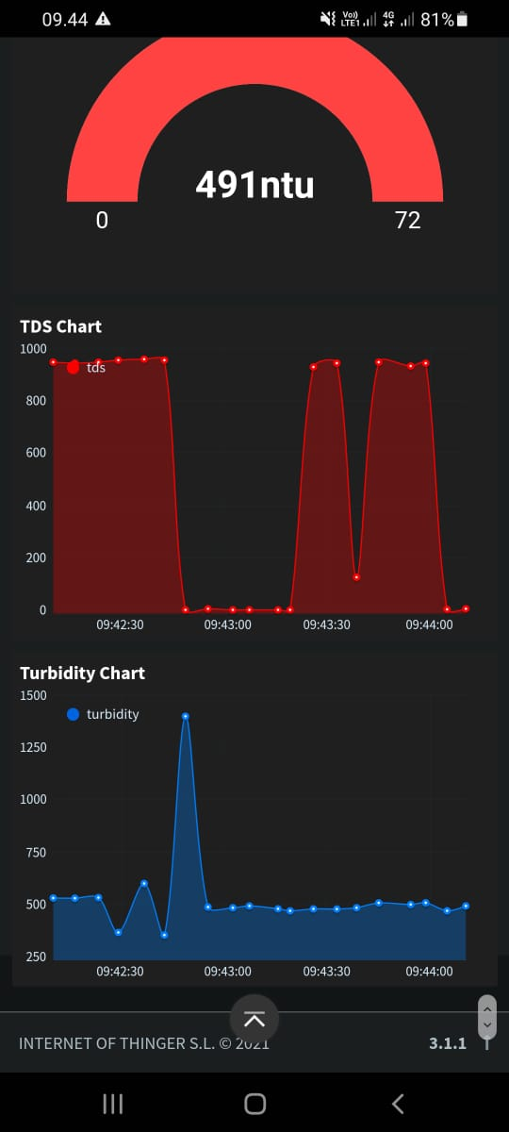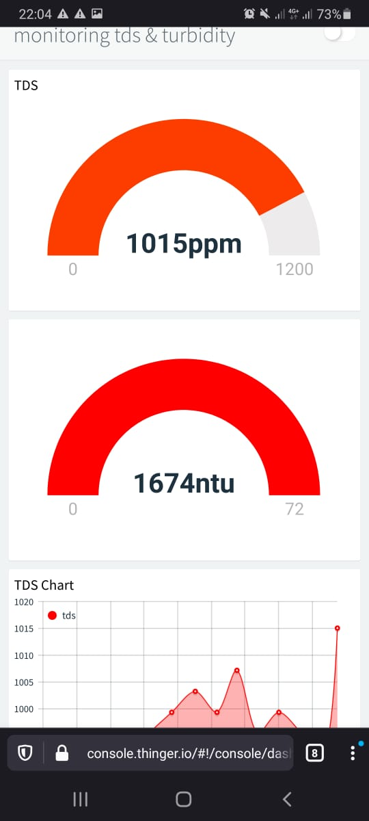
Tampilan Monitor Smart Phone

LAMPIRAN 7

Hasil Uji SPSS
Group Statistics
 | GRUP KEKERUHAN | N | Mean | Std. Deviation | Std. Error Mean
TURBIDITY | ARDUINO_SENSOR KEKERUHAN | 50 | 3.4272E2 | 136.16410 | 19.25651
 | TURBIDIMETER | 50 | 3.4740E2 | 142.74081 | 20.18660

Independent Samples Test
 |  | Levene's Test for Equality of Variances |  | t-test for Equality of Means
 |  | F | Sig. | T | df | Sig. (2-tailed) | Mean Difference | Std. Error Difference | 95% Confidence Interval of the Difference
 |  |  |  |  |  |  |  |  | Lower | Upper
TURBIDITY | Equal variances assumed | .182 | .671 | -.168 | 98 | .867 | -4.68180 | 27.89824 | -60.04496 | 50.68136
 | Equal variances not assumed |  |  | -.168 | 97.783 | .867 | -4.68180 | 27.89824 | -60.04650 | 50.68290

Group Statistics
 | GRUP TDS | N | Mean | Std. Deviation | Std. Error Mean
TDS | ARDUINO_SENSOR TDS | 45 | 84.1467 | 20.54477 | 3.06263
 | TDS METER | 45 | 86.4000 | 20.60095 | 3.07101

Independent Samples Test
 |  | Levene's Test for Equality of Variances |  | t-test for Equality of Means
 |  | F | Sig. | T | df | Sig. (2-tailed) | Mean Difference | Std. Error Difference | 95% Confidence Interval of the Difference
 |  |  |  |  |  |  |  |  | Lower | Upper
TDS | Equal variances assumed | .006 | .936 | -.520 | 88 | .605 | -2.25333 | 4.33714 | -10.87250 | 6.36583
 | Equal variances not assumed |  |  | -.520 | 87.999 | .605 | -2.25333 | 4.33714 | -10.87250 | 6.36583

LAMPIRAN 8

LAMPIRAN 9

Cooding Program

#define TINY_GSM_MODEM_SIM800
#include <TinyGsmClient.h>
#include <ThingerTinyGSM.h>
#include <SoftwareSerial.h>
#include <Wire.h>
#include <EEPROM.h>
#include "GravityTDS.h"
#define TdsSensorPin A0
GravityTDS gravityTds;
#ifndef HAVE_HWSERIAL1
SoftwareSerial Serial1(3, 2)
#define SerialAT Serial1
#endif
#define USERNAME "mp1"
#define DEVICE_ID "monitoring_project1"
#define DEVICE_CREDENTIAL "monitoring123"
#define APN_NAME "www.indosat-m3.net"
#define APN_USER "gprs"
#define APN_PSWD "im3"
#define CARD_PIN ""
;
float temperature = 25,tdsValue = 0, ntu,adc, y, x;

ThingerTinyGSM thing(USERNAME, DEVICE_ID, DEVICE_CREDENTIAL, Serial1);
void setup()
{
Serial.begin(115200);
Serial1.begin(57600);
gravityTds.setPin(TdsSensorPin);
gravityTds.setAref(5.0); //reference voltage on ADC, default 5.0V on Arduino UNO
gravityTds.setAdcRange(1024); //1024 for 10bit ADC;4096 for 12bit ADC
gravityTds.begin(); //initialization
thing.setAPN(APN_NAME, APN_USER, APN_PSWD);
thing["prototype"] >> [](pson& out){
out["tds"] = tdsValue;
out["turbidity"] = ntu;};
}

void loop()
{
thing.handle();
gravityTds.setTemperature(temperature); // set the temperature and execute temperature compensation
gravityTds.update(); //sample and calculate
tdsValue = gravityTds.getTdsValue(); // then get the value
Serial.print("\nTds Value: ");
Serial.print(tdsValue,2);
Serial.println(" ppm");

adc = 0;
for(int i=0; i<20; i++)
{
adc += ((float)analogRead(A1));
}
adc = adc/20;
Serial.println(adc);
y = adc*5/1023;
ntu = 3050.38-(853.19*y);//
if(ntu<0){
ntu = 0;
}
Serial.print("Turbidity Value: ");
Serial.print(ntu);
Serial.println(" ntu");
Serial.print("Tegangan Turbidity: ");
Serial.print((float)analogRead(A1)*5/1023);
Serial.println(" v");
}

